

Curso de Análise e Desenvolvimento de Sistemas

Eduardo Steiner Hessel 0030481913009

Gabriel Esnack Bergara da Silva 0030481913016

Gabriel Jorge Pereira 0030481913015

Luiz Gustavo Mesquita de Oliveira 0030481913045

Maurício Tozzi 0030481823030

Documentação de Desenvolvimento de Software

Título: coloque aqui o nome da aplicação desenvolvida

Sorocaba/SP

Junho 2020



**Eduardo Steiner Hessel 0030481913009**

**Gabriel Esnack Bergara da Silva 0030481913016**

**Gabriel Jorge Pereira 0030481913015**

**Luiz Gustavo Mesquita de Oliveira 0030481913045**

**Maurício Tozzi 0030481823030**

Documentação de Desenvolvimento de Software

Título:

Trabalho de Graduação apresentado à Faculdade de Tecnologia de Sorocaba, como parte dos pré-requisitos para obtenção do título de Tecnólogo em Análise e Desenvolvimento de Sistemas

Orientador: Nome do orientador

Sorocaba/SP

Junho 2020

**Dedicatória**

Exemplo de dedicatória

Dedico este trabalho aos meus pais que com muita perseverança e paciência sempre incentivaram meus estudos e proporcionaram a educação que hoje tenho.

**Agradecimento**

Exemplo de agradecimento

Agradeço a todos que de uma forma ou de outra colaboraram para com este trabalho,

em especial aos meus grandes amigos Luke Skywalker e seu pai Darth Vader que me ajudaram com a força para conclusão deste trabalho.

Resumo

Este texto é um exemplo, use como modelo para a formação do seu TG, não leve em consideração o conteúdo do texto aqui apresentado, trata-se apenas de um exemplo. O resumo deve ser composto de uma sequência de frases concisas e afirmativas. Inicie com uma frase significativa, explicando o tema e o problema abordado, a seguir ressalte o objetivo geral, as técnicas e ferramentas, os resultados e a conclusão. Lembre-se que o trabalho será inicialmente conhecido pelo resumo aqui escrito, portanto, ele deve ser fidedigno ao trabalho desenvolvido. Note que não há abertura de parágrafo. O conteúdo deve ser disposto em parágrafo único. O resumo não deve ser muito longo, tente escrever no máximo 250 palavras, o objetivo do resumo é mostrar para o leitor qual é o escopo do TG. A ABNT recomenda que os resumos sejam escritos no impessoal, assim como todo o texto do TG. Por exemplo, deve-se utilizar as seguintes expressões: “verifica-se que", “conclui-se que", "percebe-se que pelos testes", "é válido supor", etc. Não é adequado, dizer: "conforme vimos no item anterior". Diz-se: "conforme visto no item anterior", ou, em vez de "dissemos que", "foi dito que". No caso do TG em grupo, é permitido usar a primeira pessoa do plural. Não indique referências.

Palavras-chave: Resumo; Pesquisa; Escopo

# Lista de Figuras

Figura 1 – Visão geral da gestão de pessoas 10

Figura 2 – Enfoque sistêmico nas organizações 12

Figura 3 – Esquema da estratégia empresarial e gestão de pessoas 13

Figura 4 – Fronteiras virtuais nas organizações 24

Figura 5 – Gestão das tecnologias da informação e gestão de pessoas 25

# Lista de Tabelas

Tabela 1 – Principais mudanças na Área de Recursos Humanos (PricewaterhouseCoopers) 17

Tabela 2 – Principais mudanças na Área de Recursos Humanos (Chiavenato) 22

Tabela 3 – Resumo do Estudo de Caso 1 29

Tabela 4 – Ferramentas de T.I. e seu relacionamento com os processos da ARH (estudo de caso 1) 30

Tabela 5 – Ferramentas de T.I. e seu relacionamento com os processos da ARH (estudo de caso 2) 36

# Índice: Inserir o índice dos títulos e subtítulos.

# Introdução(nos títulos use letra arial, 14, negrito)

A introdução deve começar com uma apresentação geral do assunto do trabalho. Descreva o caso a ser estudado de maneira sucinta, descreva a organização onde será aplicado o estudo. Justifique a escolha do tema. Comente quais as ferramentas, tecnologias, metodologias, técnicas, modelos, etc. que serão utilizados para solucionar o problema apresentado.

Descreva também o objetivo do trabalho de forma clara. Evite colocar objetivos que não poderão ser atingidos ou mensurados, deixe claras as limitações (fronteiras) do seu trabalho, porém não justifique possíveis problemas encontrados. Os problemas deverão ser relatados nas seções seguintes, mas não devem aparecer no objetivo. Use letra Arial, tamanho 12, parágrafo com espaçamento 1,5.

# Embasamento teórico.

Esta seção deve ser utilizada quando o software desenvolvido tenha como escopo um tema que necessite uma explicação mais abrangente para o leitor. Por exemplo, no caso em que o software desenvolvido utilizar IoT (Internet das Coisas) para a solução do problema, apresentar os conceitos de IoT, indicando as referências utilizadas conforme padrão ABNT.

O nível de detalhamento desta seção deve ser discutido com o orientador. O título da seção pode ser o assunto a ser apresentado por exemplo: “Conceitos de IoT”.

Obs: Ao inserir uma imagem é obrigatório numerar, descrever e indicar a fonte como no exemplo abaixo:

*Figura 1 - Site Amazom.com em 1995*

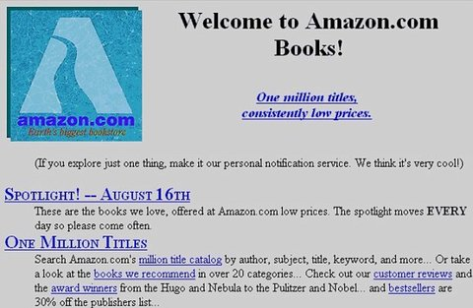

*[1]Fonte: Disponível em: https://www.businessinsider.com. Acesso em: 13 set. 2019.*

Caso a figura tenha sido retirada de livros ou artigo, indicar a fonte e não esqueça de citá-la no texto.

# 3. Análise de Requisitos

# 3.1 Visão geral do Produto

A proposta deste projeto é desenvolver uma aplicação baseada na web, que buscará atender três macros áreas.

Primeira a de gestão dos produtos, fornecedores e pedidos, que ficará responsável pelo cadastro de produtos e fornecedores, controle do status dos pedidos, visualização de estatísticas para controle e visualização de dados, tais como: quantidade vendas, quais produtos estão sendo mais adquiridos, controle de acesso e outras funcionalidades administrativas.

A segunda parte seria a mais visual para o usuário, um website de e-commerce, onde ele poderá buscar, navegar e visualizar os produtos disponibilizados pela loja.

A terceira parte será responsável e integrada a segunda parte, onde o usuário poderá criar a sua conta, gerenciar o seu perfil, solicitar encomendas, adquirir produtos, acompanhar o status de seus pedidos de forma mais independente do que a atual.

# 3.2 Descrição e Delimitação do problema

Na empresa Coruja Sports, fundada em Sorocaba pelo Sr. Thiago Bello, são vendidas Camisetas Esportivas, a qual realiza importações e vendas sob encomenda, que são realizadas de forma totalmente online utilizando-se das redes sociais como ferramenta para exposição, venda e todo o processo pós-venda de suas camisetas. O modelo de negócio é baseado em dropshipping, que consiste basicamente em um estoque direto na fonte, ou seja, do estoque até a entrega dos produtos fica por responsabilidade de outra empresa. Esse modelo é muito utilizado em e-commerces e empreendedores individuais de marketplaces. Em geral o processo de dropshipping é simples, onde o cliente faz a compra de um produto pelo site, marketplace ou rede social de sua empresa, e o pedido é recebido com as informações necessárias para solicitar esse produto ao seu fornecedor, que por sua vez irá enviar diretamente para seu cliente.

Atualmente na Coruja Sports os controles de compras e vendas são totalmente manuais, usando papéis manuscritos e planilhas do Excel. Um dos principais problemas que a empresa apresenta são com a quantidade de pedidos que vem entrando, muitas compras sendo efetuadas ao mesmo tempo, a quantidade de pedidos que o dono da loja precisa fazer para os fornecedores do exterior que consequentemente também aumenta, as importações que podem gerar taxas e algumas complicações para a Coruja. Todo esse processo está se tornando cada vez mais inviável de ser controlado manualmente, pois devido a muitos clientes simultâneos, comprando diversos produtos, de diferentes regiões, diferentes cidades, diferentes valores envolvidos, tanto de produto quanto para taxas, fretes e afins. Esse controle feito manualmente, torna-se cada vez mais difícil, trabalhoso e muito mais propício a erros.

A implantação do novo sistema de e-commerce da Coruja Sports, possibilitará que os clientes tenham acesso aos produtos diretamente do website da Coruja, onde poderão buscar, navegar e visualizar a disponibilidade dos produtos, além de criar seu perfil, gerenciá-lo, solicitar suas encomendas, adquirir os produtos disponibilizados e acompanhar de forma mais independente o status de seus pedidos. A outra parte do sistema possibilitará uma administração muito mais eficiente, com uma gestão completa dos pedidos, fornecedores e produtos, onde através do mesmo será possível o cadastro de produtos e fornecedores, controle do status dos pedidos, visualização de estatísticas para controle e visualização de dados.

Devido ao modelo de negócio de dropshipping da empresa, alguns itens não serão de responsabilidade do sistema, como as formas de pagamento, que serão feitas de forma externa, comunicando-se com a API da própria plataforma. A aplicação não terá componentes para a geração de nota fiscal, cujo processo será realizado também via API para uma plataforma externa, com o intuito de agilizar o desenvolvimento do projeto.

3.3 Descrição da técnica utilizada para levantamento dos requisitos

A técnica utilizada para levantamento de requisitos foram, o questionário e entrevista, além de pesquisas em artigos e consulta em livros e no código de defesa do consumidor. Participaram da entrevista os integrantes Gabriel Esnack e Gabriel Pereira e o proprietário da empresa Thiago Bello.

Os dropshippings têm-se popularizado no Brasil como um meio de auferir renda licitamente, e apesar disso, não é um tema que tem tanta atenção na mídia e tem gerado bastante curiosidade na equipe deste projeto, além de permitir o desenvolvimento da equipe e do crescimento do cliente. Algumas das principais empresas que trabalham com e-commerce atualmente já vendem produtos vindos de outros países por dropshipping, entre elas a Americanas, pertencente ao grupo B2W, e o Mercado Livre, que nos serviram de base para consolidar algumas ideias.

# 3.4 Requisitos de Software

Os requisitos de um sistema são as descrições do que o sistema deve fazer, os serviços oferecem e as restrições a seu funcionamento. Esses requisitos refletem as necessidades dos clientes para um sistema que serve a uma finalidade determinada, como controlar um dispositivo, colocar um pedido ou encontrar informações. O processo de descobrir, analisar, documentar e verificar esses serviços e restrições é chamado engenharia de requisitos (RE, do inglês requirements engineering). (Sommerville, 2011)

3.4.1 Requisitos Funcionais

**RF01 – Gerenciar produtos**

Este requisito refere-se à possibilidade de gerenciar os produtos que aparecerão no site da loja em si. Os usuários, com correto nível de acesso, podem conseguir criar, alterar e desativar os produtos, indicando se o produto aparecerá ou não na loja.

**RF02 – Gerenciar Fornecedores**

Este requisito refere-se ao cadastro de fornecedores de produtos, os quais são retirados do AliExpress, plataforma de origem do dropshipping. Os usuários, com correto nível de acesso, podem conseguir criar, alterar e excluir esses fornecedores.

**RF03 – Controle do status do pedido**

Este requisito refere-se à necessidade de permitir que o usuário, com correto nível de acesso, controle o processo de andamento do pedido, permitindo mudar os status entre:

* Aguardando pagamento,
* Pagamento confirmado,
* Pedido em separação,
* Pedido na transportadora,
* Pedido saiu para entrega,
* Pedido com entrega realizada.

Também deve permitir cancelar o pedido caso não seja possível efetuar o pedido com o fornecedor.

**RF04 – Notificar os clientes via e-mail**

Para cada mudança no status, deve ser enviado um e-mail para o cliente, fornecendo os dados de rastreio e o prazo de entrega para quando o pedido for enviado, os dados da confirmação do pagamento quando ele for confirmado e se ele foi aprovado ou cancelado pelo fornecedor, independente do motivo informado.

**RF05 – Gerar nota fiscal**

O sistema deve fornecer dados para geração de nota fiscal para cada compra, sendo essa a nota gerada pela própria loja e entregue ao cliente via e-mail (RF06). A emissão de nota fiscal do fornecedor para a loja e do fornecedor para o cliente serão geradas e enviadas pelo fornecedor. A nota fiscal da loja deve ser gerada por uma API, conforme descrito no item RNF06.

**RF06 – Enviar automaticamente a nota fiscal**

Este requisito refere-se à necessidade de se enviar automaticamente a nota fiscal eletrônica e a DANFE ao cliente via e-mail, após ser gerada pela API, conforme descrito no item RF05.

**RF07 – Gerenciar conta**

No site da loja (*front-end*), é necessário a criação de uma opção, acessível a partir da tela de login (RNF03), para que o cliente possa se registrar pela primeira vez. Deve-se enviar um código de validação para o e-mail informado, para verificar se ele realmente existe. Após finalizar o cadastro inicial, deve-se incluir uma opção na página inicial do site a fim de permitir que o cliente possa alterar seus dados.

**RF08 – Interagir com a página inicial**

No site da loja (front-end), é necessário a criação de uma página inicial, simples e fácil de entender, mas ao mesmo tempo atrativa aos consumidores. Nela deve conter uma opção de busca, imagens de propaganda com rolagem automática, os dez produtos mais vendidos e os demais divididos em categorias. No topo, ainda deve conter um link para a página de login (RF11 e RNF03), para o caso de nenhum usuário estar logado no sistema, ou para a página de dados pessoais do usuário, caso o cliente já esteja ativo na sessão.

**RF09 – Consultar Produto**

Ao selecionar um produto, tanto pela página inicial, como pela opção de busca, deve-se apresentar uma tela mostrando a imagem relacionada a ele, o nome, a descrição, opção para inserção da quantidade e o botão para adição ao carrinho.

**RF10 – Realizar compra**

Este requisito refere-se ao processo de compra, desde confirmação dos múltiplos itens que podem ser adicionados ao carrinho, cálculo de frete, informação dos dados de entrega e de pagamento e finalização do pedido, validando ainda os dados do usuário e sendo obrigatória a autenticação dele.

**RF11 – Fazer login**

Este requisito refere-se à criação de duas telas de login, sendo uma para o ambiente de controle e outra para os clientes. Para os funcionários gerenciadores será solicitado o login e senha cadastrados por um outro funcionário ou pelo administrador, que redireciona para o ambiente de gerenciamento dos produtos e pedidos. Em uma outra página, localizada no site da loja (*front-end*), onde os clientes devem informar e-mail e senha cadastrados (RF07), e caso o login seja realizado com sucesso, eles serão redirecionados para a tela que estavam anteriormente.

**RF12 – Gerenciar funcionários administradores**

Este requisito refere-se à criação de uma tela para cadastro de usuários administradores que farão a gestão dos cadastros e dos pedidos no sistema.

**RF13 – Cancelar pedido**

Este requisito refere-se à necessidade de o sistema permitir o cancelamento do pedido por parte do cliente até o momento em que o produto seja entregue e o pedido finalizado. Caso o cliente deseje alterar os dados de endereço de entrega ou os produtos que fazem parte do pedido, ele deve cancelar e realizar a compra novamente.

**RF14 – Fazer logout**

Este requisito refere-se ao logout do sistema, sendo este para o controle de acesso do usuário, para tanto haverá as seguintes situações: caso o usuário esteja inativo após determinado tempo sua sessão será encerrada e redirecionado para página inicial, caso o usuário realize o logout através do botão no header da página será redirecionado para a tela inicial. Apenas o carrinho de produtos salvos para realizar a compra será armazenado em cache.

**RF15 – Recuperar senha**

Este requisito refere-se ao procedimento para recuperação de senha dos clientes. A página deve estar acessível a partir da tela de login, e o usuário deve inserir seu e-mail para iniciar a recuperação. Caso o e-mail exista na base de dados, será enviado um link para a página de redefinição de senha no e-mail informado.

**RF16 – Gerar relatórios gerenciais**

Este requisito refere-se à necessidade de gerar relatórios gerenciais, para facilitar tomadas de decisão e compartilhamento de dados em reuniões e outras situações. Os seguintes tipos de relatórios devem ser disponibilizados:

* Produtos mais vendidos,
* Quantidade de vendas por mês/ano,
* Tipos de produtos mais vendidos,
* Quantidade de acessos ao site por mês/ano.

O formato do arquivo gerado deve ser PDF, para aumentar a compatibilidade entre diferentes dispositivos. Devem ser disponibilizados filtros para busca entre datas, por tipo de produto e por nome de produto.

3.4.2 Requisitos Não Funcionais

**RNF01 - Performance ágil e com acesso rápido aos produtos.**

O sistema deve proporcionar uma boa e rápida experiência para o usuário, e o tempo para carregamento de uma página deve ser no máximo 15 segundos, considerando uma rede 4G de boa qualidade.

**RNF02 - Interface responsiva para diferentes dispositivos**

O sistema deve possuir uma interface responsiva para se adaptar a maioria dos dispositivos do mercado, sendo eles notebooks, tablets e smartphones.

**RNF03 - Login fácil e simples**

O sistema deve possuir uma tela de login para o cliente simples e fácil de entender e usar.

**RNF04 - Integração com API para rastreamento do envio.**

O sistema deve possuir integração com a API do AliExpress para rastreamento de encomendas.

**RNF05 - Integração com software de geração de nota fiscal**

O sistema deve possuir integração com um software a ser escolhido pelo cliente para geração das notas fiscais que serão enviadas para o consumidor.

**RNF06 - Integração com serviço de pagamentos externo**

O sistema deve possuir integração com um serviço de pagamentos externo como o Pagar.me, Mercado Pago ou o da própria AliExpress, por conta da facilidade e da garantia de segurança ao consumidor.

**RNF07 - O sistema deverá utilizar o SGBD SQL Server**

O banco utilizado deverá ser o SQL Server, por preferência do cliente.

**RNF08 - Privacidade dos dados**

Nenhuma informação de cunho privativo dos clientes, funcionários e demais usuários do sistema poderão ser disponibilizadas para terceiros, seguindo a Lei Geral de Proteção de Dados (LGPD).

**RNF09 – Possibilidade de devolução**

O sistema deve possuir funcionalidade para devolução do produto após a entrega ter sido efetuada, seguindo as normas estabelecidas no código de defesa do consumidor (art. 49). O indivíduo pode devolver pedidos feitos pela internet em até 7 dias úteis caso não tenha recebido aquilo que esperava.

**RNF10 – Bloquear pedidos de produtos indisponíveis**

De acordo com o Código de Defesa do Consumidor (art. 39), tudo que está à venda e disponível na loja virtual, tem que ser vendido se o consumidor quiser comprar. O que essa norma quer dizer é que, o lojista virtual não poderá se negar a vender alguma coisa que está sendo ofertada para nenhum consumidor. Por conta disso, é necessário sempre consultar a API para verificar se é possível realizar o pedido e bloquear o pedido caso não seja.

**RNF11 – Armazenamento de senha**

O sistema não deve permitir o armazenamento de senha em cache, ou seja, caso o usuário saia do site e sua sessão expire, ele terá que fazer login novamente para acessar as funções do sistema que exigem isso.

**3.4.3 Diagrama de Casos de Uso e Descrição dos Casos de Uso**

*Figura 2 - Diagrama de Casos de Uso*

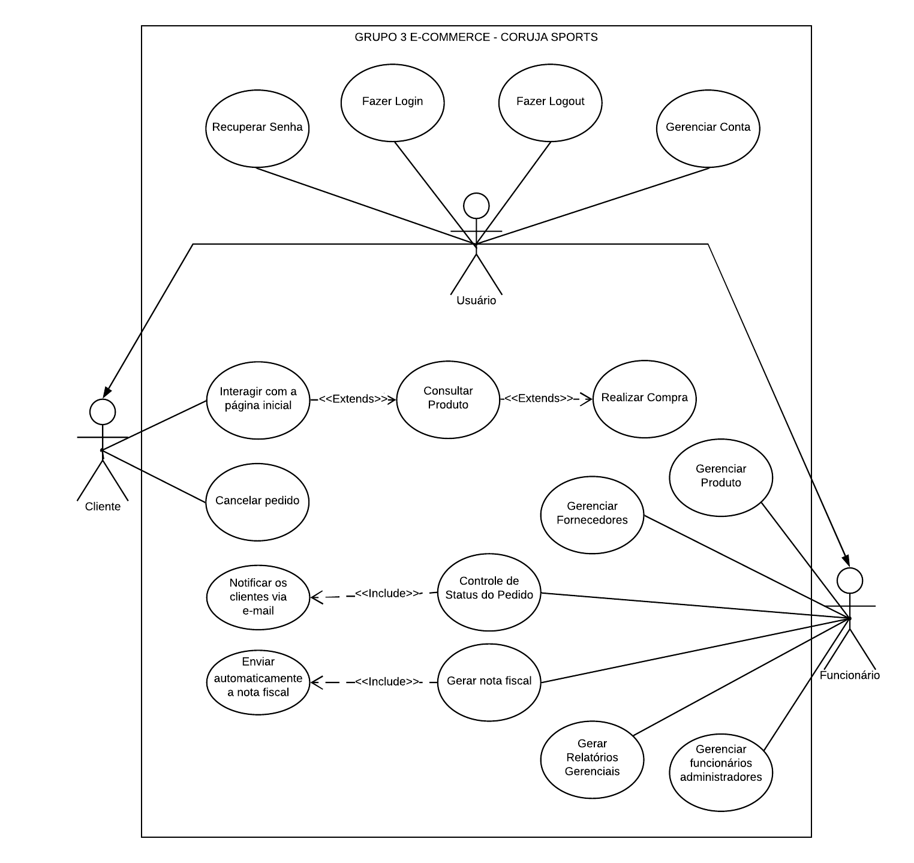

*Fonte: Elaborado pelos Autores*

**Descrição dos Casos de Uso**

Quadro 1. Caso de uso – Gerenciar Produtos

|  |  |  |
| --- | --- | --- |
| **Caso de Uso** | RF01 – GERENCIAR PRODUTO | |
| **Ator Principal** | FUNCIONÁRIO | |
| **Ator Secundário** |  | |
| **Pré-Condição** | O usuário deve estar logado e possuir o nível de acesso adequado dentro do sistema e as informações necessárias. | |
| **Pós-Condição** | Produto cadastrado, alterado ou excluído do sistema. | |
| **Ações do Ator** | | **Ações do Sistema** |
| **Cadastrar** | | |
| 1 – O funcionário irá digitar todas as informações do produto da AliExpress | |  |
|  | | 2 – O sistema irá verificar as informações e seus respectivos campos para adicionar o fornecedor. |
|  | | 3 – Caso as informações estiverem corretas, o sistema irá pedir a confirmação do cadastro. Se estiverem incorretas, o sistema irá enviar um alerta e voltar ao passo 1. |
| 4 – Se tudo estiver correto o funcionário irá confirmar o cadastro. | |  |
|  | | 5 – O sistema irá salvar as informações. |
| **Alterar** | | |
| 1 – O funcionário irá digitar o código do produto. | |  |
|  | | 2 – O sistema irá verificar se o código informado é referente a algum produto cadastrado. |
|  | | 3 – Caso as informações estiverem corretas, o sistema abrirá a tela para alteração das informações. Se estiverem incorretas, o sistema irá enviar um alerta e voltar ao passo 1. |
| 4 – Irá alterar as informações necessárias. | |  |
|  | | 5 – O sistema irá salvar as informações. |
| **Excluir** | | |
| 1 – O funcionário irá digitar o código do produto. | |  |
|  | | 2 – O sistema irá verificar se o código informado é referente a algum produto cadastrado. |
|  | | 3 – Caso as informações estiverem corretas, o sistema abrirá a tela para confirmar a exclusão do fornecedor. Se estiverem incorretas, o sistema irá enviar um alerta e voltar ao passo 1. |
| 4 – Irá confirmar a exclusão do fornecedor. | |  |
|  | | 5 – O sistema irá salvar as informações. |

*Fonte: Elaborado pelos Autores*

Quadro 2. Caso de uso – Gerenciar Fornecedores

|  |  |  |
| --- | --- | --- |
| **Caso de Uso** | RF2: GERENCIAR FORNECEDORES | |
| **Ator Principal** | FUNCIONÁRIO | |
| **Ator Secundário** |  | |
| **Pré-Condição** | O usuário deve estar logado e possuir o nível de acesso adequado dentro do sistema e as informações necessárias. | |
| **Pós-Condição** | Fornecedor cadastrado, alterado ou excluído do sistema. | |
| **Fluxo Principal** | | |
| **Ações do Ator** | | **Ações do Sistema** |
| **Cadastrar** | | |
| 1 – O funcionário irá digitar todas as informações do fornecedor da AliExpress | |  |
|  | | 2 – O sistema irá verificar as informações do e seus respectivos campos para adicionar o fornecedor. |
|  | | 3 – Caso as informações estiverem corretas, o sistema irá pedir a confirmação do cadastro. Se estiverem incorretas, o sistema irá enviar um alerta e voltar ao passo 1. |
| 4 – Se tudo estiver correto o funcionário irá confirmar o cadastro. | |  |
|  | | 5 – O sistema irá salvar as informações. |
| **Alterar** | | |
| 1 – O funcionário irá digitar o código do fornecedor da AliExpress | |  |
|  | | 2 – O sistema irá verificar se o código informado é referente a algum fornecedor cadastrado. |
|  | | 3 – Caso as informações estiverem corretas, o sistema abrirá a tela para alteração das informações. Se estiverem incorretas, o sistema irá enviar um alerta e voltar ao passo 1. |
| 4 – Irá alterar as informações necessárias. | |  |
|  | | 5 – O sistema irá salvar as informações. |
| **Excluir** | | |
| 1 – O funcionário irá digitar o código do fornecedor da AliExpress | |  |
|  | | 2 – O sistema irá verificar se o código informado é referente a algum fornecedor cadastrado. |
|  | | 3 – Caso as informações estiverem corretas, o sistema abrirá a tela para confirmar a exclusão do fornecedor. Se estiverem incorretas, o sistema irá enviar um alerta e voltar ao passo 1. |
| 4 – Irá confirmar a exclusão do fornecedor. | |  |
|  | | 5 – O sistema irá salvar as informações. |

*Fonte: Elaborado pelos Autores*

Quadro 3. Caso de uso – Controle de Status do Pedido

|  |  |  |
| --- | --- | --- |
| **Caso de Uso** | RF3: CONTROLE DE STATUS DO PEDIDO | |
| **Ator Principal** | FUNCIONÁRIO | |
| **Ator Secundário** |  | |
| **Pré-Condição** | O usuário deve estar logado e possuir o código do pedido e status o qual deve ser informado. | |
| **Pós-Condição** | O sistema irá gerar uma mensagem de aviso. | |
| **Ações do Ator** | | **Ações do Sistema** |
|  | | 2 – |
|  | | 3 – Se sim, o sistema irá pedir para o funcionário inserir o código do pedido. |
| 4 – O código do pedido deverá ser informado. | |  |
|  | | 5 – O sistema irá verificar se o código do pedido realmente existe. Caso não, ele enviará um alerta, e voltará ao passo 4. Caso sim, o funcionário deverá informar o status do pedido. |
| 6 – Informar novo status entre:  Aguardando pagamento.  Pagamento confirmado.  Pedido em separação.  Pedido na transportadora.  Pedido saiu para entrega.  Pedido com entrega realizada.  Pedido cancelado. | |  |
|  | | 7 – Realiza a alteração do pedido no banco de dados, sempre mantendo um histórico de status. |
|  | | 8 – Mostrar a mensagem “Status do pedido atualizado com sucesso”. |
|  | | 9 – Notificar o usuário sobre a alteração de status do pedido. |
|  | | 9 – Chama a RF4 |

*Fonte: Elaborado pelos Autores*

Quadro 4. Caso de uso – Notificar os clientes via e-mail

|  |  |  |
| --- | --- | --- |
| **Caso de Uso** | RF4: NOTIFICAR OS CLIENTES VIA E-MAIL | |
| **Ator Principal** | SISTEMA | |
| **Ator Secundário** |  | |
| **Pré-Condição** | RF3: Controle de Status do Pedido | |
| **Pós-Condição** | Será enviado uma notificação por e-mail para o cliente sobre a alteração realizada no pedido. | |
| **Ações do Ator** | | **Ações do Sistema** |
|  | | 1 - O sistema irá identificar o tipo de mudança do status do pedido realizado pelo funcionário. Exemplo: pagamento confirmado. |
|  | | 2 - Conforme o tipo de mudança enviar um e-mail com as respectivas informações. |

*Fonte: Elaborado pelos Autores*

Quadro 5. Caso de uso – Gerar nota fiscal

|  |  |  |
| --- | --- | --- |
| **Caso de Uso** | RF5: GERAR NOTA FISCAL | |
| **Ator Principal** | API | |
| **Ator Secundário** | FUNCIONÁRIO | |
| **Pré-Condição** | O usuário deve estar logado e possuir um pedido de venda cadastrado e apto para ser faturado. | |
| **Pós-Condição** | Será gerada a nota fiscal | |
| **Ações do Ator** | | **Ações do Sistema** |
| 1 – O funcionário irá informar as informações da compra necessárias para a API gerar a nota fiscal. | |  |
|  | | 2 - Assim que o pagamento for realizado, um programa será disparado para que se comunique com a API de geração de nota fiscal, que irá receber todas as informações referentes a compra realizada pelo cliente. |
|  | | 3 - Utilizará as informações recebidas para preencher os dados necessários para gerar a DANFE e a nota fiscal. |
|  | | 4 - Gerará o arquivo da nota fiscal do cliente e realizará o envio da mesma para o cliente via e-mail, conforme RF6. |

*Fonte: Elaborado pelos Autores*

Quadro 6. Caso de uso – Enviar automaticamente a nota fiscal

|  |  |  |
| --- | --- | --- |
| **Caso de Uso** | RF6: ENVIAR AUTOMATICAMENTE A NOTA FISCAL | |
| **Ator Principal** | SISTEMA | |
| **Ator Secundário** |  | |
| **Pré-Condição** | RF5: Gerar nota fiscal | |
| **Pós-Condição** | Será enviado por e-mail os arquivos da DANFE e a nota fiscal eletrônica | |
| **Ações do Ator** | | **Ações do Sistema** |
|  | | 1 - Irá receber os arquivos gerados pelo RF5 |
|  | | 2 - enviará por e-mail ao cliente os arquivos da DANFE e da nota fiscal eletrônica |

*Fonte: Elaborado pelos Autores*

Quadro 7. Caso de uso – Gerenciar Conta

|  |  |  |
| --- | --- | --- |
| **Caso de Uso** | RF7: GERENCIAR CONTA | |
| **Ator Principal** | CLIENTE | |
| **Ator Secundário** |  | |
| **Pré-Condição** | Possuir Cadastro de Pessoa Física (CPF) e um endereço de e-mail. | |
| **Pós-Condição** | Cliente cadastrado, alterado ou excluído do sistema. | |
| **Fluxo Principal** | | |
| **Ações do Ator** | | **Ações do Sistema** |
| **Cadastrar** | | |
| 1 – O usuário irá acessar a tela de cadastro de usuário através da página de login. | |  |
| 2 – Digitar todas as informações solicitadas como e-mail, CPF, nome, endereço e data de nascimento e pergunta de segurança. | |  |
| 3 – Salvar as informações | |  |
|  | | 4 – Fará conexão com o banco de dados e irá verificar se o e-mail ou CPF já está cadastrado na base de dados. |
|  | | 5 – Caso já exista um cadastro com essas informações, o sistema irá solicitar ao usuário para inserir outros dados. Caso não exista, o sistema valida se o CPF informado é válido. |
|  | | 6 – Caso o CPF seja inválido, o sistema mostra um aviso informando da situação. Caso seja válido, o sistema verificará se o usuário é maior de 18 anos. |
|  | | 7 – Caso o usuário seja menor de idade, o sistema mostra um aviso informando da situação. Caso o usuário possua 18 anos ou mais, o sistema envia um e-mail para o endereço informado por ele, contendo um link para validação do cadastro. |
| 8 – O usuário acessa seu correio eletrônico, visualiza o e-mail do sistema e clica no link para validar seu cadastro. | |  |
|  | | 9 – O sistema valida o cadastro do usuário e o registra na base de dados. O login do usuário é efetuado automaticamente após o registro na base de dados. |
| **Alterar** | | |
| 1 – O usuário irá acessar sua conta através da página de login. | |  |
| 2 – O usuário selecionará o item “meu perfil”. | |  |
|  | | 2 – O sistema irá mostrar todos os campos para o usuário poder alterar. |
| 3 – O usuário irá alterar os dados que necessitar. | |  |
| 4 – Salvar as informações. | |  |
|  | | 5 – O sistema irá salvar as informações. |
| **Excluir** | | |
| 1 – O usuário irá acessar sua conta através da página de login. | |  |
| 2 – O usuário selecionará o item “meu perfil”. | |  |
| 3- O usuário dentro da área do usuário irá clicar na opção “excluir usuário”. | |  |
|  | | 4 – O sistema irá retornar uma mensagem de confirmação de exclusão de cadastro. |
| 5 – Irá usuário irá aprovar a exclusão inserindo a senha da conta dele. | |  |
|  | | 6 - O sistema irá gerar um Log interno no Banco de dados da exclusão. |
|  | | 7 – O sistema irá excluir da base de dados o CPF escolhido. |

*Fonte: Elaborado pelos Autores*

Quadro 8. Caso de uso – Interagir com a página inicial

|  |  |  |
| --- | --- | --- |
| **Caso de Uso** | RF8: INTERAGIR COM A PÁGINA INICIAL | |
| **Ator Principal** | CLIENTE | |
| **Ator Secundário** |  | |
| **Pré-Condição** |  | |
| **Pós-Condição** |  | |
| **Ações do Ator** | | **Ações do Sistema** |
|  | | 1 – Na página principal, serão apresentadas as categorias de produtos, produtos em destaque, além da opção de busca de produtos e categorias. |
| 2 – Selecionar um dos produtos ou opções disponíveis:  Fazer Login  Recuperar Senha  Fazer Logout  Gerenciar Conta  Consultar produto  Realizar Compra  Cancelar Compra | |  |
|  | | 3 – Caso a opção selecionada irá chamar as respectivas RF abaixo e redirecionar o usuário para a página dessa RF:  Fazer Login – RF11  Recuperar Senha – RF15  Fazer Logout – RF14  Gerenciar Conta – RF7  Consultar produto – RF9  Realizar Compra – RF10  Cancelar Compra – RF13 |
|  | | 4 - Caso a opção utilizada seja a de busca, o sistema buscará os produtos na base de dados baseando-se no que foi digitado e retornará em uma outra página os resultados encontrados. |

*Fonte: Elaborado pelos Autores*

Quadro 9. Caso de uso – Consultar Produto

|  |  |  |
| --- | --- | --- |
| **Caso de Uso** | RF9: CONSULTAR PRODUTO | |
| **Ator Principal** | CLIENTE | |
| **Ator Secundário** |  | |
| **Pré-Condição** | Escolher o produto através da busca ou diretamente na página inicial. | |
| **Pós-Condição** |  | |
| **Ações do Ator** | | **Ações do Sistema** |
| 1 – Selecionar o produto através da tela inicial ou através da opção de busca. | |  |
|  | | 2 – Buscar os dados relacionados ao produto no banco de dados, como preço, descrição, nome e outros e mostrar na tela. |
| 3 – Caso tenha interesse, o usuário poderá selecionar a quantidade e adicionar o produto ao carrinho, ou mesmo continuar navegando no site procurando outros produtos. | |  |
|  | | 4 - Caso o usuário adicione o produto ao carrinho, salva na sessão o carrinho do usuário e grava na base de dados, caso o usuário esteja logado. |

*Fonte: Elaborado pelos Autores*

Quadro 10. Caso de uso – Realizar compra

|  |  |  |
| --- | --- | --- |
| **Caso de Uso** | RF10: REALIZAR COMPRA | |
| **Ator Principal** | CLIENTE | |
| **Ator Secundário** |  | |
| **Pré-Condição** | O usuário deve estar logado e possuir ao menos um produto em seu carrinho. Possuir cadastro no sistema e estar logado no momento da compra. Possuir endereço cadastrado na sua conta. | |
| **Pós-Condição** | O pagamento deve ser aprovado para que o produto seja enviado. | |
| **Ações do Ator** | | **Ações do Sistema** |
| 1 – Selecionar a opção “Ver Carrinho” que fica no topo da página. | |  |
|  | | 2 – Buscar na sessão os produtos adicionados nos carrinhos e as respectivas quantidades selecionadas e mostrar na página. |
| 3 – Verificar se os produtos estão de acordo. Caso não deseje comprar um dos produtos adicionados, o usuário deve selecionar a opção de remover o produto. | |  |
|  | | 4 – Apagar o produto do carrinho da sessão e do banco de dados, caso necessário. |
| 5 – Clicar na opção “Fechar Pedido”. Se o usuário não estiver logado, será direcionado para a tela de login. | |  |
|  | | 6 – Validar se os produtos do carrinho ainda estão disponíveis através de API. Caso estejam disponíveis, verificar se o cliente está logado no sistema. Se não estiver, direcionar o cliente para a tela de login(RF11). Se estiver direcionar para a tela de verificação de endereço. |
| 7 – Realizar o login com o e-mail e senha pré-cadastrados. | |  |
|  | | 8 - Verificar se o usuário está cadastrado a partir do e-mail informado e validar se a senha informada está correta. Caso os dados sejam inválidos, o sistema retorna erro para o usuário. Se estiver com os dados corretos, redireciona para a página de verificação de endereço. |
|  | | 9 - Na página de verificação, o sistema busca no banco de dados pelo endereço do cliente logado e faz uma chamada à API para verificar o valor do frete dos produtos incluídos no carrinho. |
| 10 – Confirmar se o endereço de entrega mostrado está correto. Caso não esteja, o usuário deve clicar na opção “Alterar Endereço” e inserir os dados corretos. | |  |
|  | | 11 - Caso o usuário tenha selecionado a opção “Alterar Endereço”, realizar conexão com o banco de dados e atualizar os dados referentes a endereço. Caso o endereço tenha mudado de fato, o sistema faz mais uma chamada para a API e calcula novamente o frete para o novo endereço. |
| 12 – Verificar o valor do frete e clicar na opção “Selecionar Forma de Pagamento”. O usuário deverá selecionar uma entre as opções de pagamento, sendo elas cartão de crédito ou débito e boleto bancário. | |  |
| 13- Caso o pagamento seja por cartão, o usuário deve inserir os dados relativos ao mesmo, como número, nome no cartão e data de validade. Após selecionar o método de pagamento e inserir os dados, o usuário deve selecionar a opção confirmar pedido. | |  |
| . | | 14 - O sistema irá validar se os dados inseridos estão corretos e preenchidos. Em seguida, o sistema contacta a API de pagamento para validação dos dados. Caso um erro seja retornado pela API, mostra a mensagem de erro para o usuário. |
|  | | 15 - Após a validação dos dados de pagamento, realiza comunicação da API para realização dos pedidos, sendo um pedido diferente para cada fornecedor.  Caso a API retorne que o produto não esteja mais disponível, redirecionar para o carrinho retornar mensagem ao usuário. |
|  | | 16 – Caso a API não retorne erro, registrar o pedido no banco de dados com status “Aguardando Pagamento” e direcionar para a tela de conclusão do pedido, informando ao usuário que o pedido foi realizado e fornecendo o código do pedido. |
|  | | 17 - Enviar e-mail ao cliente informando que o pedido foi realizado com sucesso. |

*Fonte: Elaborado pelos Autores*

Quadro 11. Caso de uso – Fazer login

|  |  |  |
| --- | --- | --- |
| **Caso de Uso** | RF11: FAZER LOGIN | |
| **Ator Principal** | CLIENTE | |
| **Ator Secundário** |  | |
| **Pré-Condição** | Acessar página de login | |
| **Pós-Condição** |  | |
| **Ações do Ator** | | **Ações do Sistema** |
| 1 – Informar e-mail e senha. | |  |
|  | | 2 - Validar e-mail e senha no banco de dados. |
|  | | 3 – Caso dados inválidos, volta mensagem de erro e mantém o usuário na mesma tela. |
|  | | 4 – Caso dados válidos, envia um token de acesso ao usuário e redireciona-o para página inicial ou carrinho de compras, variando de acordo com o estado anterior do usuário. |

*Fonte: Elaborado pelos Autores*

Quadro 12. Caso de uso – Gerenciar usuários administradores

|  |  |  |
| --- | --- | --- |
| **Caso de Uso** | RF12 – GERENCIAR USUÁRIOS ADMINISTRADORES | |
| **Ator Principal** | FUNCIONÁRIO | |
| **Ator Secundário** |  | |
| **Pré-Condição** | O usuário deve estar logado na conta de administrador. | |
| **Pós-Condição** |  | |
| **Ações do Ator** | | **Ações do Sistema** |
| **Cadastrar** | | |
| 1 – Acessar a tela de usuários administradores. | |  |
|  | | 2 – Exibir tela de cadastro de usuários administradores |
| 3 – Clicar no botão para cadastrar novo usuário administrador. | |  |
|  | | 4 – Exibir tela de cadastro. |
| 5 – Informar dados necessários para o cadastro. | |  |
|  | | 6 – Validar se todos os dados foram preenchidos corretamente. Caso sim, salva no banco de dados e volta mensagem de sucesso. Caso não, retorna mensagem de erro e informa quais campos devem ser corrigidos. |
| **Alterar** | | |
| 1 – Acessar a tela de usuários administradores. | |  |
|  | | 2 – Exibir uma lista de usuários administradores. |
| 3 – Clicar no ícone de editar do usuário administrador a ser editado. | |  |
|  | | 4 – Exibir formulário preenchido com os dados do usuário selecionado. |
| 5 – Informar os dados que deseja alterar. | |  |
|  | | 6 – Validar se todos os dados foram preenchidos corretamente. Caso sim, salva no banco de dados e volta mensagem de sucesso. Caso não, retorna mensagem de erro e informa quais campos devem ser corrigidos. |
| **Excluir** | | |
| 1 – Acessar a tela de usuários administradores. | |  |
|  | | 2 – Exibir uma lista de usuários administradores. |
| 3 – Clicar no ícone de excluir do usuário administrador a ser editado. | |  |
|  | | 4 – Exibir confirmação de exclusão. Caso o usuário confirme, marca o registro como excluído no banco de dados. Caso o usuário rejeite, volta a tela de lista. |

*Fonte: Elaborado pelos Autores*

Quadro 13. Caso de uso – Cancelar pedido

|  |  |  |
| --- | --- | --- |
| **Caso de Uso** | RF13 – CANCELAR PEDIDO | |
| **Ator Principal** | CLIENTE, FUNCIONÁRIO | |
| **Ator Secundário** |  | |
| **Pré-Condição** | O usuário deve estar logado e ter realizado um pedido e estar autenticado em sua conta. | |
| **Pós-Condição** | O pedido selecionado irá ser cancelado. | |
| **Ações do Ator** | | **Ações do Sistema** |
| 1 – Acessar a página do pedido. | |  |
|  | | 2 – Mostrar informações do pedido selecionado. |
| 3 – Clicar no botão de solicitação de cancelamento. | |  |
|  | | 4 – Mostrar campo de texto para o cliente informar o motivo do cancelamento. |
| 5 – Informar o motivo do cancelamento e enviar a solicitação. | |  |
|  | | 6 – Notificar o funcionário sobre o pedido de cancelamento. |
| 7 – Funcionário avaliar o motivo. | |  |
|  | | 8 – Alterar o status do pedido para cancelado no banco de dados caso o funcionário confirme. Caso não, notificar o usuário sobre a resposta do funcionário. |

*Fonte: Elaborado pelos Autores*

Quadro 14. Caso de uso – Fazer logout

|  |  |  |
| --- | --- | --- |
| **Caso de Uso** | RF14 – FAZER LOGOUT | |
| **Ator Principal** | CLIENTE | |
| **Ator Secundário** |  | |
| **Pré-Condição** | O cliente estar logado no sistema. | |
| **Pós-Condição** | Realizar o logout e voltar para a página inicial se necessário. | |
| **Ações do Ator** | | **Ações do Sistema** |
| 1 – O cliente irá realizar o logout a qualquer momento que quiser no site. | |  |
|  | | 2 – O sistema irá realizar o logout. |
| 3 – Caso o cliente não realize o logout no site e saia do site, será realizado o logout automaticamente. | |  |
|  | | 4 – Se necessário realizar o logout após o cliente sair do site. |
|  | | 5 – Caso o logout seja de um cliente e ele esteja com itens no carrinho, serão armazenados no local storage. |

*Fonte: Elaborado pelos Autores*

Quadro 15. Caso de uso – Recuperar senha

|  |  |  |
| --- | --- | --- |
| **Caso de Uso** | RF15 – RECUPERAR SENHA | |
| **Ator Principal** | CLIENTE | |
| **Ator Secundário** |  | |
| **Pré-Condição** | Ter um login no sistema. | |
| **Pós-Condição** | Cadastrar nova senha. | |
| **Ações do Ator** | | **Ações do Sistema** |
| 1 – Através do item “Esqueci minha senha” o usuário irá solicitar a recuperação de senha informando o e-mail cadastrado de sua conta e o CPF ou número de telefone cadastrado na conta como informação adicional para maior segurança. | |  |
|  | | 2 – Verificar se o e-mail realmente está cadastrado no sistema, verificar o e-mail e a informação adicional se estão realmente cadastrados.  Se sim: enviar um link no e-mail do cliente para acessar e alterar a senha.  Senão: enviar um alerta “Usuário não cadastrado”. |
| 3 – Acessar seu e-mail e entrar no link gerado pelo sistema para recuperar a senha, depois cadastrar uma nova senha e confirmar a nova senha. | |  |
|  | | 4 – Atualizar senha no sistema. |
|  | | 5 – Direcionar o cliente para a tela de login (RF11). |

*Fonte: Elaborado pelos Autores*

Quadro 16. Caso de uso – Gerar relatórios gerenciais

|  |  |  |
| --- | --- | --- |
| **Caso de Uso** | RF16 – Gerar relatórios gerenciais | |
| **Ator Principal** | FUNCIONÁRIO | |
| **Ator Secundário** |  | |
| **Pré-Condição** | O usuário deve estar logado e possuir permissão para acessar a tela de relatórios. | |
| **Pós-Condição** | Cadastrar nova senha. | |
| **Ações do Ator** | | **Ações do Sistema** |
| 1 – Acessar a tela de emitir relatórios e selecionar o tipo de relatório. | |  |
| 2 – Colocar filtros para emitir o relatório será opcional, na primeira versão do sistema deve ser disponibilizados filtros para busca entre datas, por tipo de produto e por nome de produto. | |  |
| 3 – Clicar no botão gerar relatório | |  |
|  | | 4 – O sistema irá exibir em uma tabela o tipo de relatório e as informações do tipo do relatório. |
| 5 – Haverá botão de gerar PDF do relatório feito. | |  |
|  | | 6 - Gerar relatório e disponibilizá-lo em formato .PDF. |

*Fonte: Elaborado pelos Autores*

4. Projeto Detalhado do Software

Este item poderá ter suas seções alteradas com a autorização do orientador. As modificações podem ser decorrentes do emprego de um Método de Processo de Software específico. Por exemplo, se o desenvolvimento for na área de jogos/jogos educativos o aluno poderá seguir outras metodologias por ex. Extreme Game Development(XGD) ou alguma sistemática indicada por algum especialista no assunto. O mesmo pode ocorrer com desenvolvimento ágil para aplicações móveis ou web.

4.1 Arquitetura da aplicação Atual

Apresentar de maneira sucinta, qual foi o modelo arquitetural ou o padrão de projeto escolhido para o projeto. Por exemplo, foi utilizado o padrão MVC (model, view, controller), etc. É interessante incluir figuras facilitando o entendimento dos componentes.

4.2 Tecnologias utilizadas e APIs

Descrever as tecnologias que serão utilizadas para desenvolvimento da aplicação, principalmente se for uma tecnologia nova. Exemplo: nova linguagem, framework, banco de dados, API ou hardware. Se necessário podem ser incluídas subseções. Indicar referências.

Exemplo:

* **OpenCV**

OpenCV[2], também chamado de Open Source Computer Vision, é uma biblioteca de visãocomputacional. Inicialmente, foi desenvolvida pela Intel, mas hoje é mantida por uma ampla comunidade de programadores independentes, empresas e universidades, sob a licença aberta BSD. O desenvolvimento está ativo, com o último lançamento estável em julho de 2019.

* YouTube API

A YouTube API permite adicionar funcionalidades do YouTube em sites e aplicativos através de um serviço REST. A figura 5 mostra a Try this API, um console que se comunica com a YouTube API. Inserindo-se a url e os parâmetros a API apresenta a resposta......etc etc....

4.3 Modelo de dados

**4.3.1 Modelo Conceitual**

*Figura 3 – Modelo Conceitual*

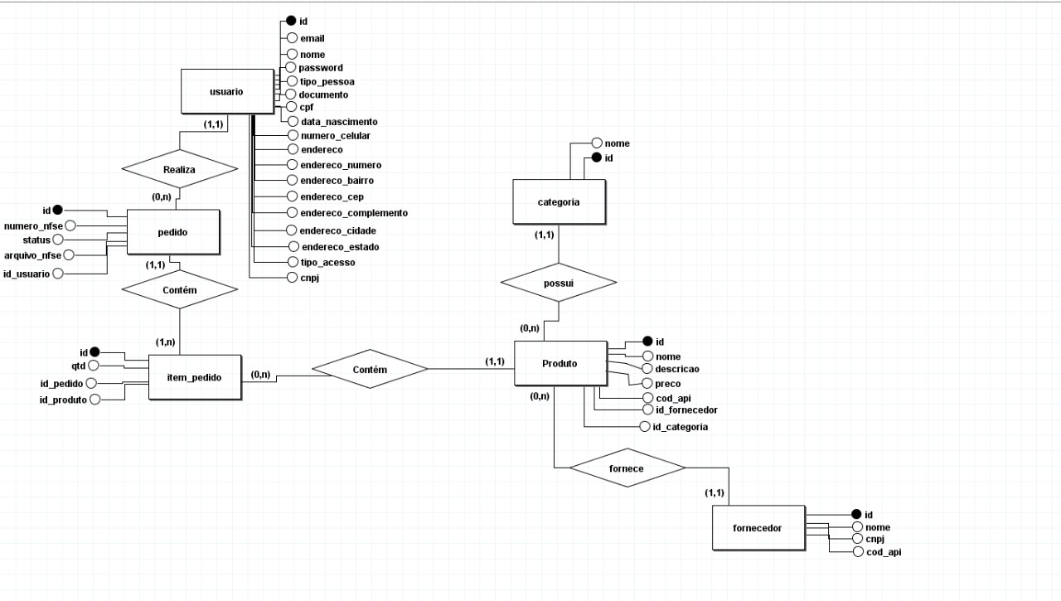

*Fonte: Elaborado pelos Autores*

4.3.2 Modelo Lógico

*Figura 4 – Modelo Lógico*

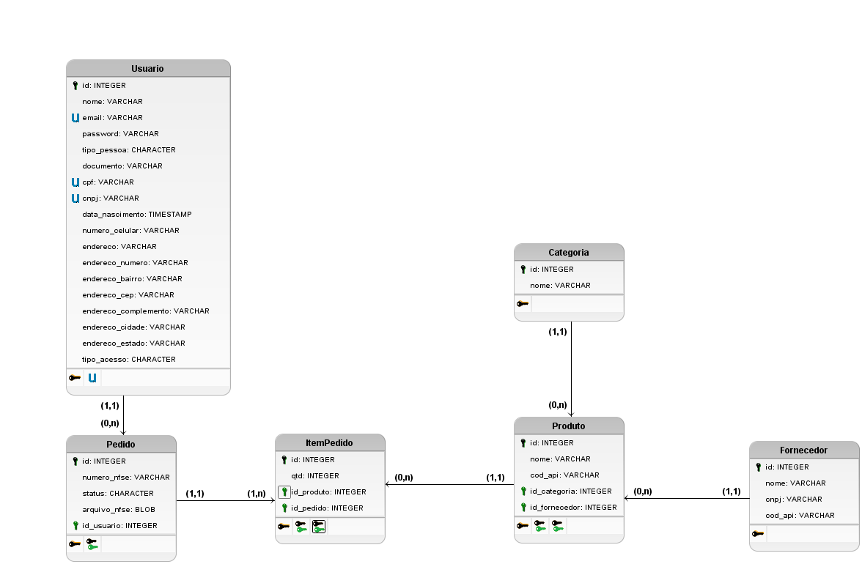

*Fonte: Elaborado pelos Autores*

4.3.3 Diagrama de Classes

*Figura 5 – Diagrama de Classes*

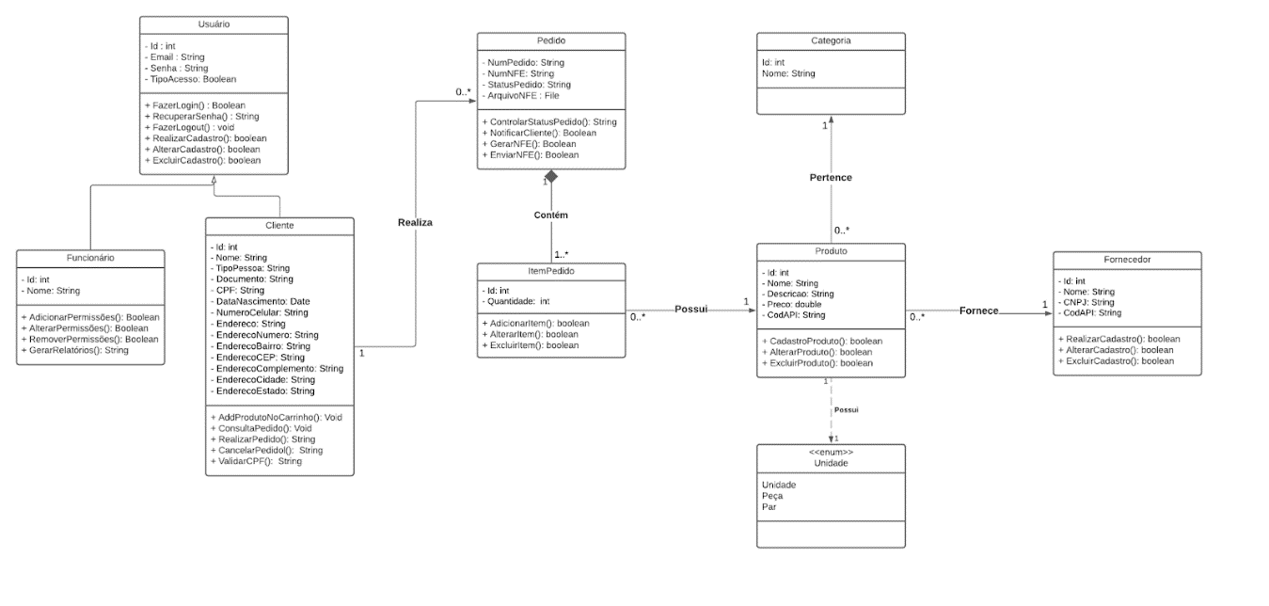

*Fonte: Elaborado pelos Autores*

4.4 Diagrama de Sequência

É um diagrama de comportamento dinâmico que procura determinar a sequência de eventos que ocorrem em um determinado processo, identificando quais mensagens devem ser disparadas entre os elementos envolvidos e em que ordem. Somente os processos mais relevantes na aplicação deverão ser representados.

4.5 Diagrama de Atividades

O Diagrama de Atividades é um diagrama comportamental (que especifica o comportamento do software), e através dele podemos modelar partes do comportamento de um software. Este diagrama deverá ser utilizado para documentar o aspecto funcional (não estrutural) do software, quando é necessário representar o fluxo da informação que o software trabalhará.

4.6 Diagrama Estado e Diagrama de Pacotes

Estes diagramas devem ser incluídos caso o orientador solicite.

4.7 Interfaces com o usuário

*Figura 6 – Login*

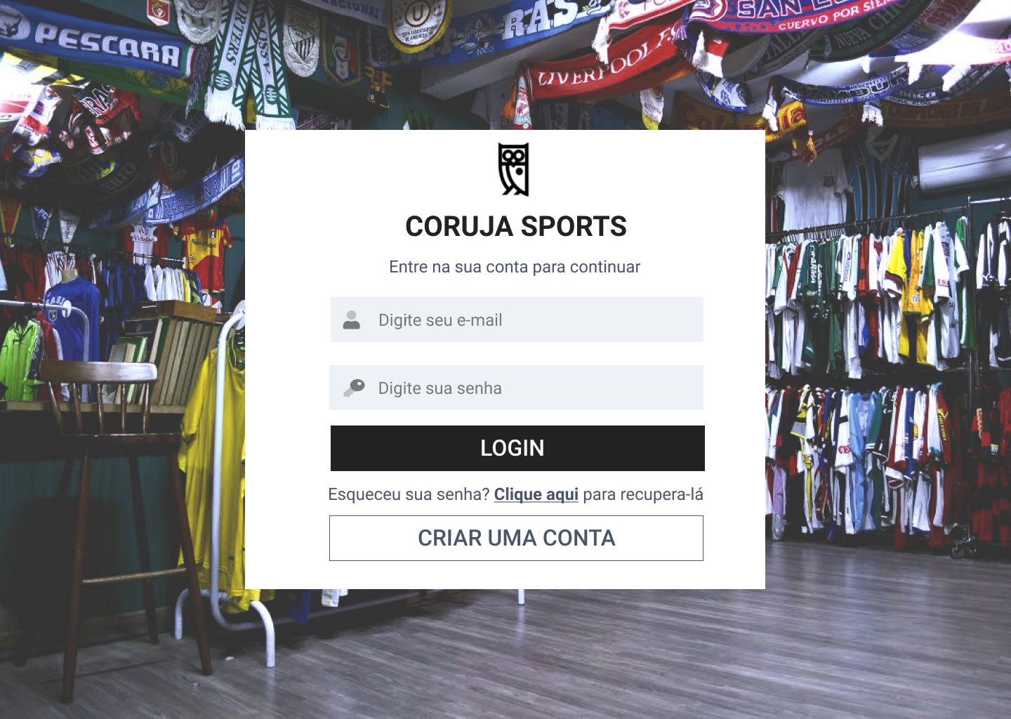

*Fonte: Elaborado pelos Autores*

*Figura 7 – Tela Inicial*

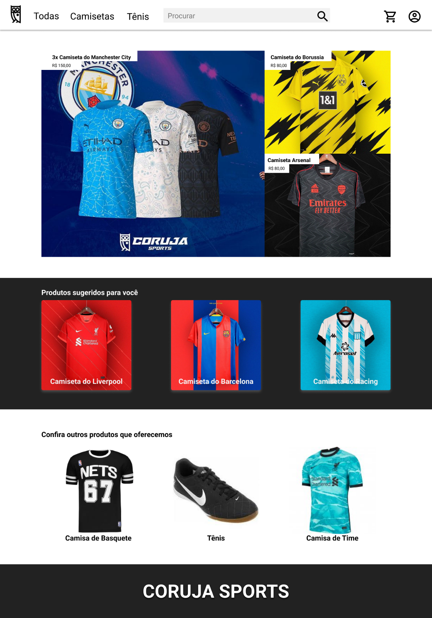

*Fonte: Elaborado pelos Autores*

*Figura 8 – Busca de Produto*

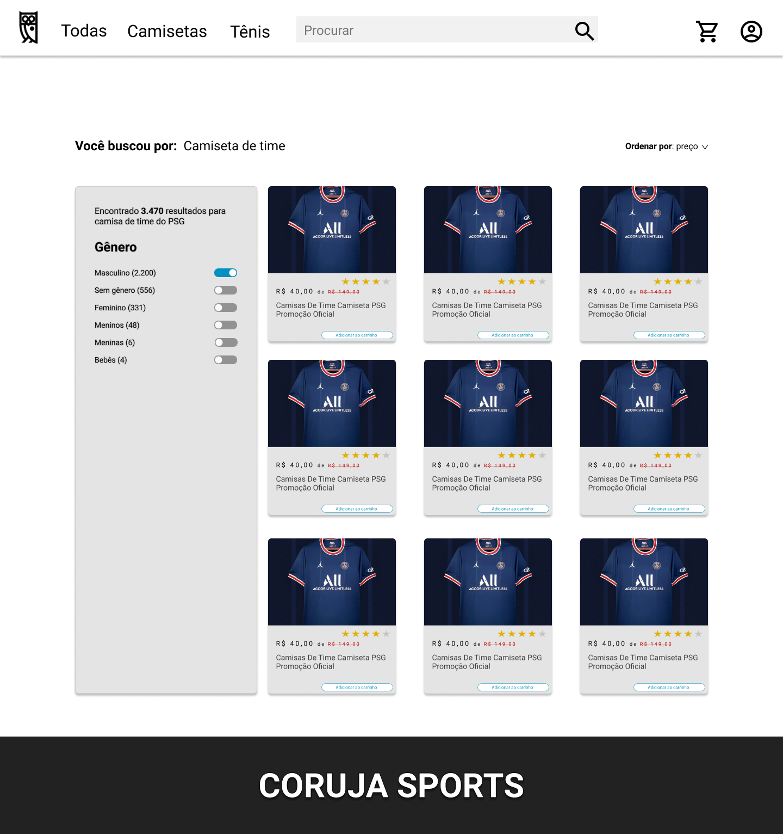

*Fonte: Elaborado pelos Autores*

*Figura 9 – Detalhes do Produto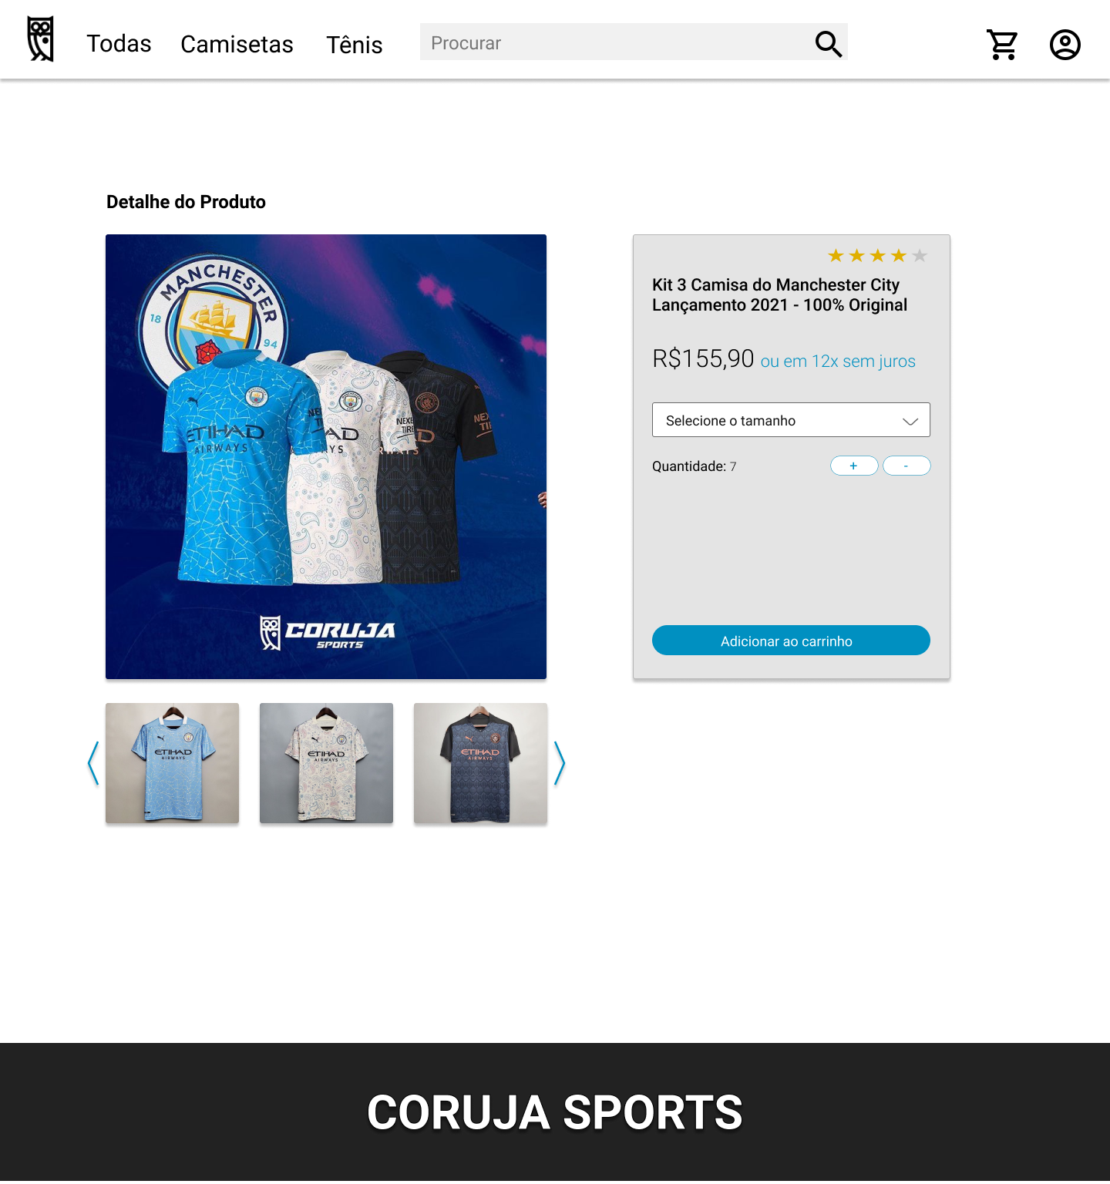*

*Fonte: Elaborado pelos Autores*

*Figura 10 – Carrinho*

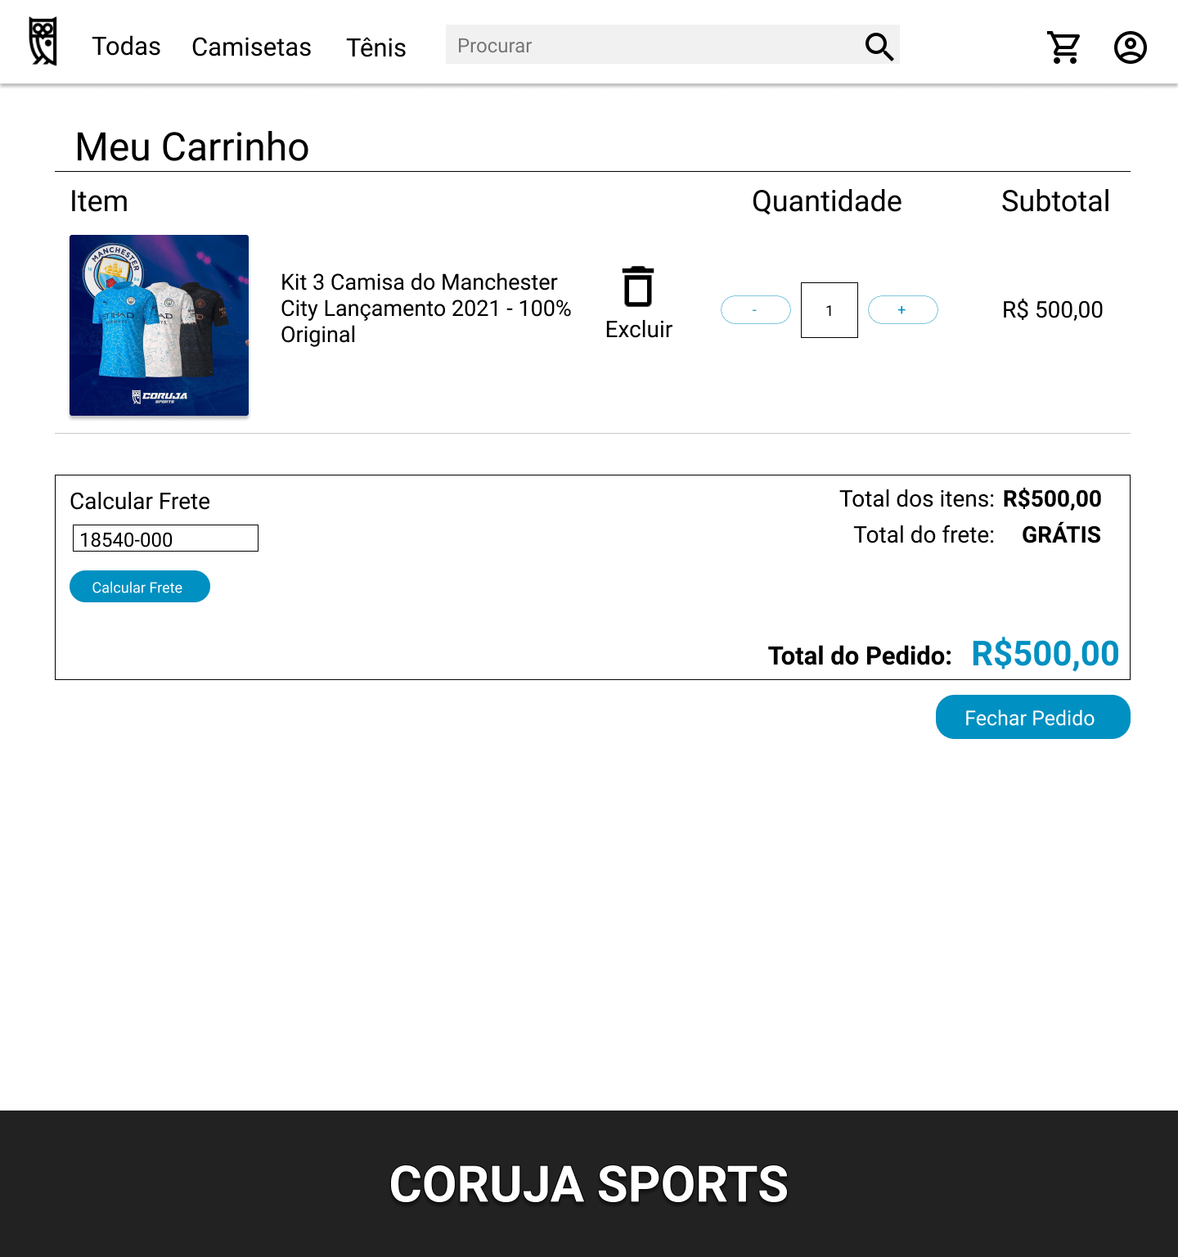

*Fonte: Elaborado pelos Autores*

*Figura 11 – Fechar Pedido - Passo 1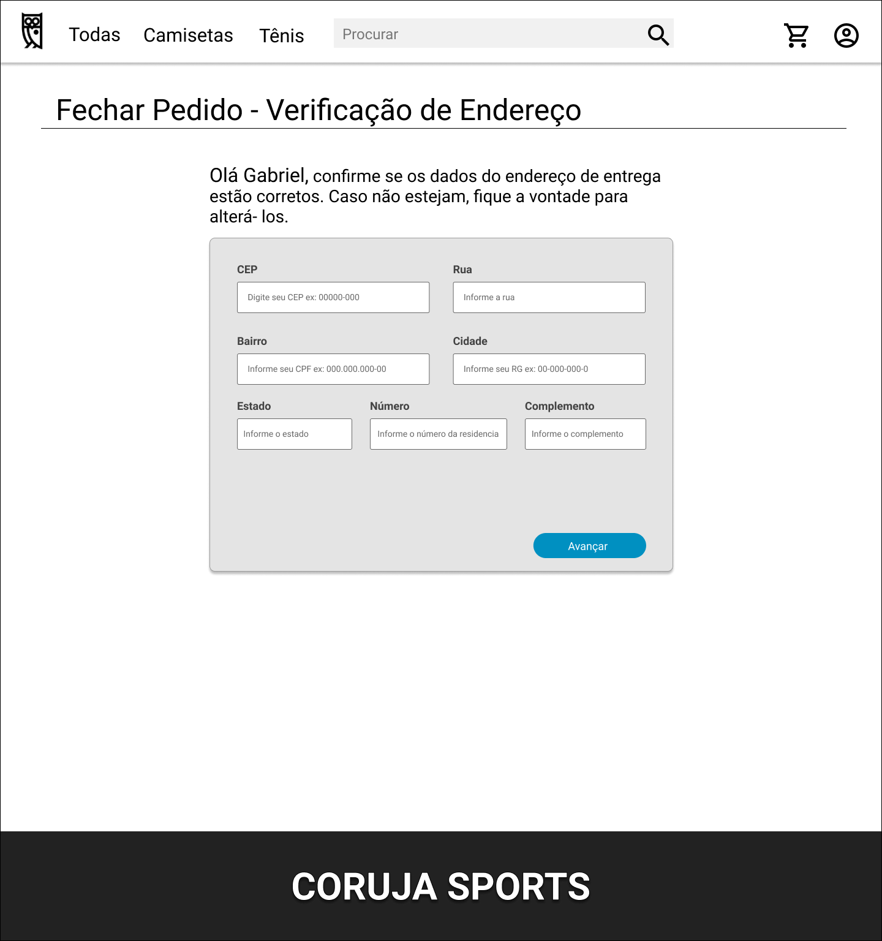*

*Fonte: Elaborado pelos Autores*

*Figura 12 – Fechar Pedido - Passo 2*

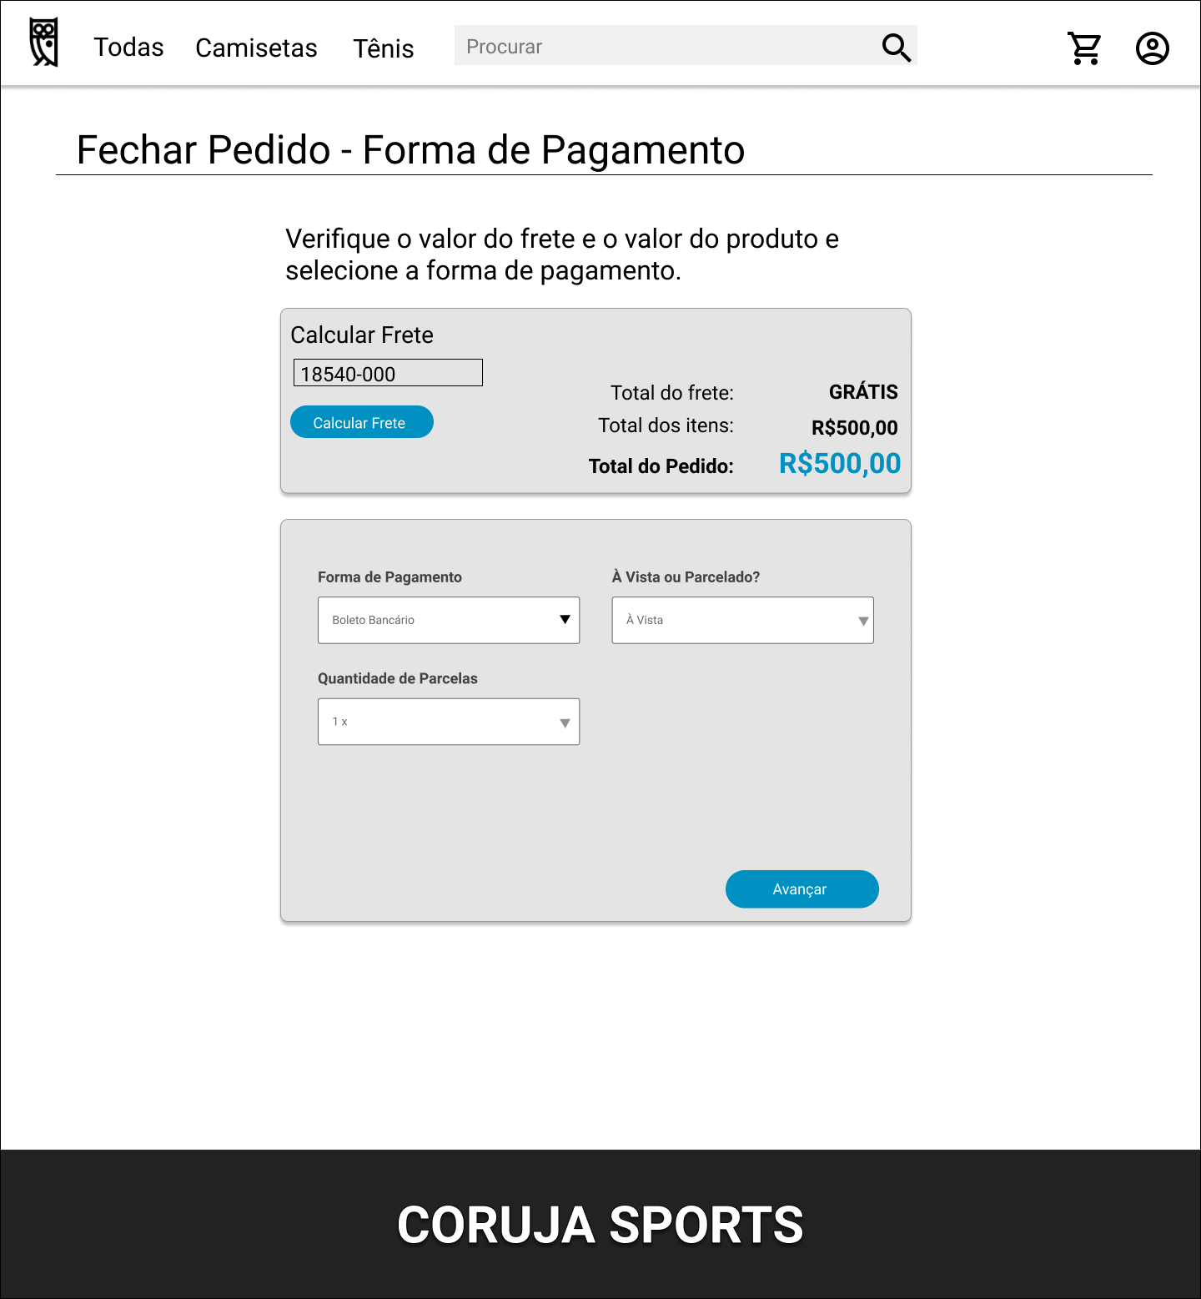

*Fonte: Elaborado pelos Autores*

*Figura 13 – Fechar Pedido - Passo 3*

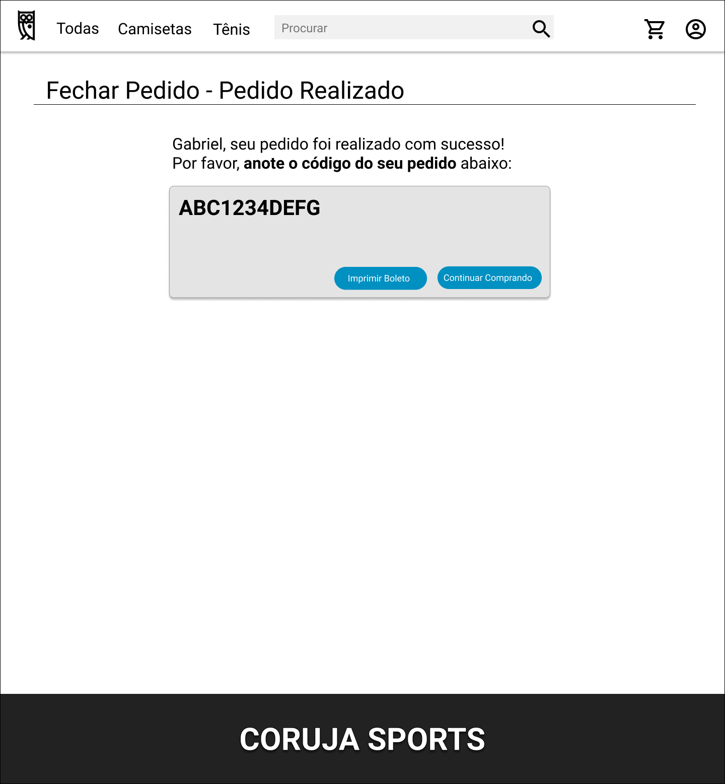

*Fonte: Elaborado pelos Autores*

*Figura 14 – Perfil – Pessoal*

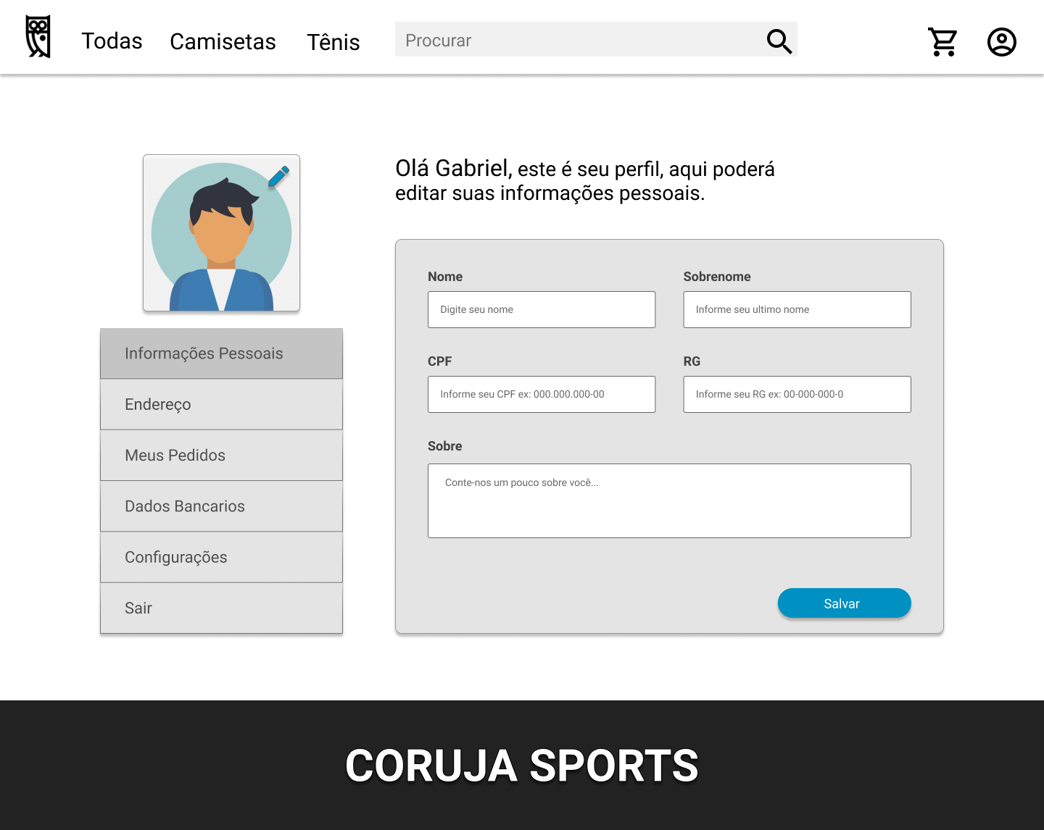

*Fonte: Elaborado pelos Autores*

*Figura 15 – Perfil – Meus Pedidos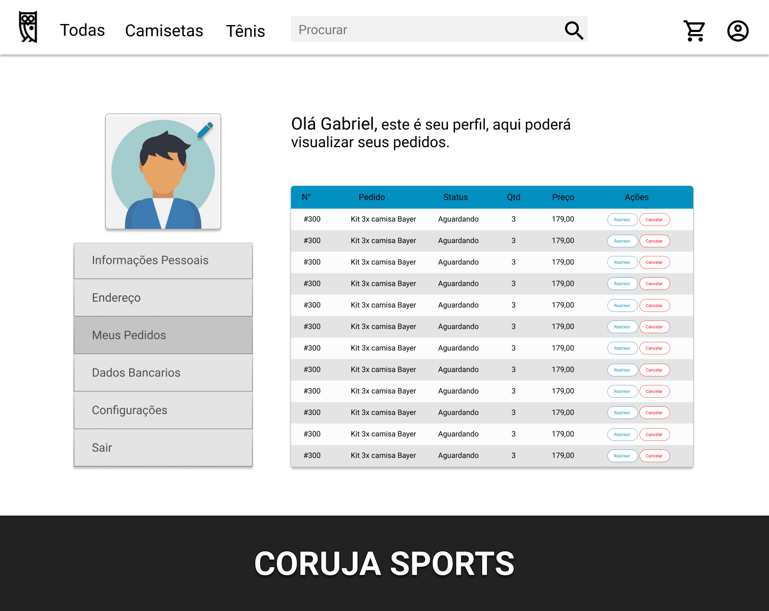*

*Fonte: Elaborado pelos Autores*

*Figura 16 – Perfil – Endereço*

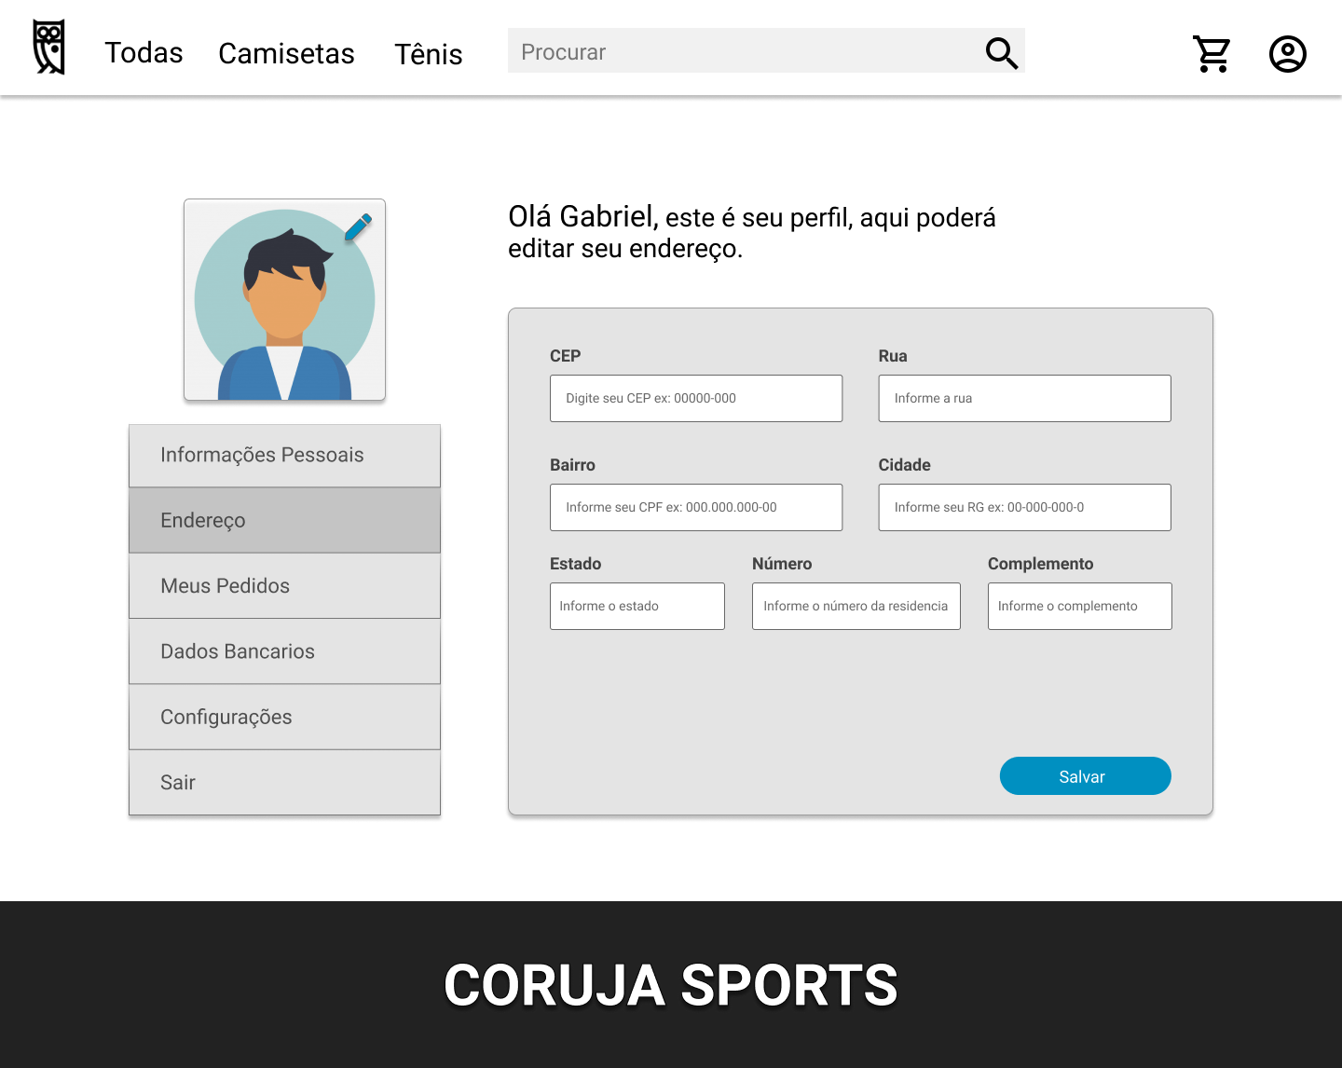

*Fonte: Elaborado pelos Autores*

*Figura 17 – Perfil – Dados Bancários*

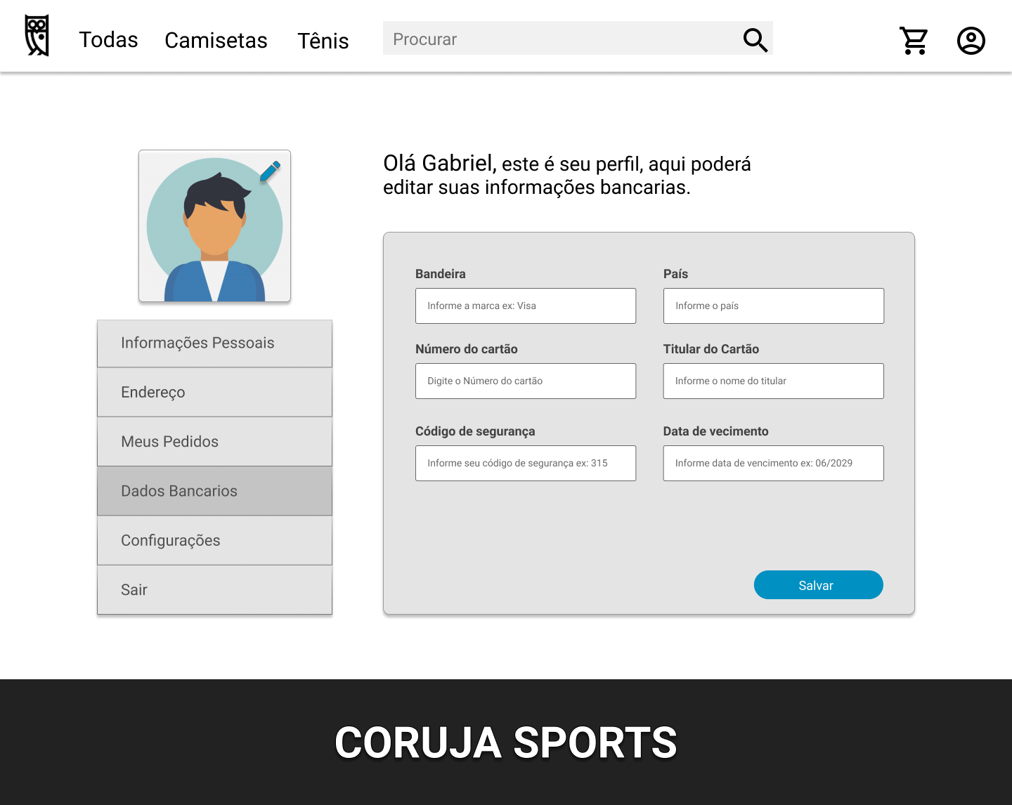

*Fonte: Elaborado pelos Autores*

*Figura 18 – Perfil – Configurações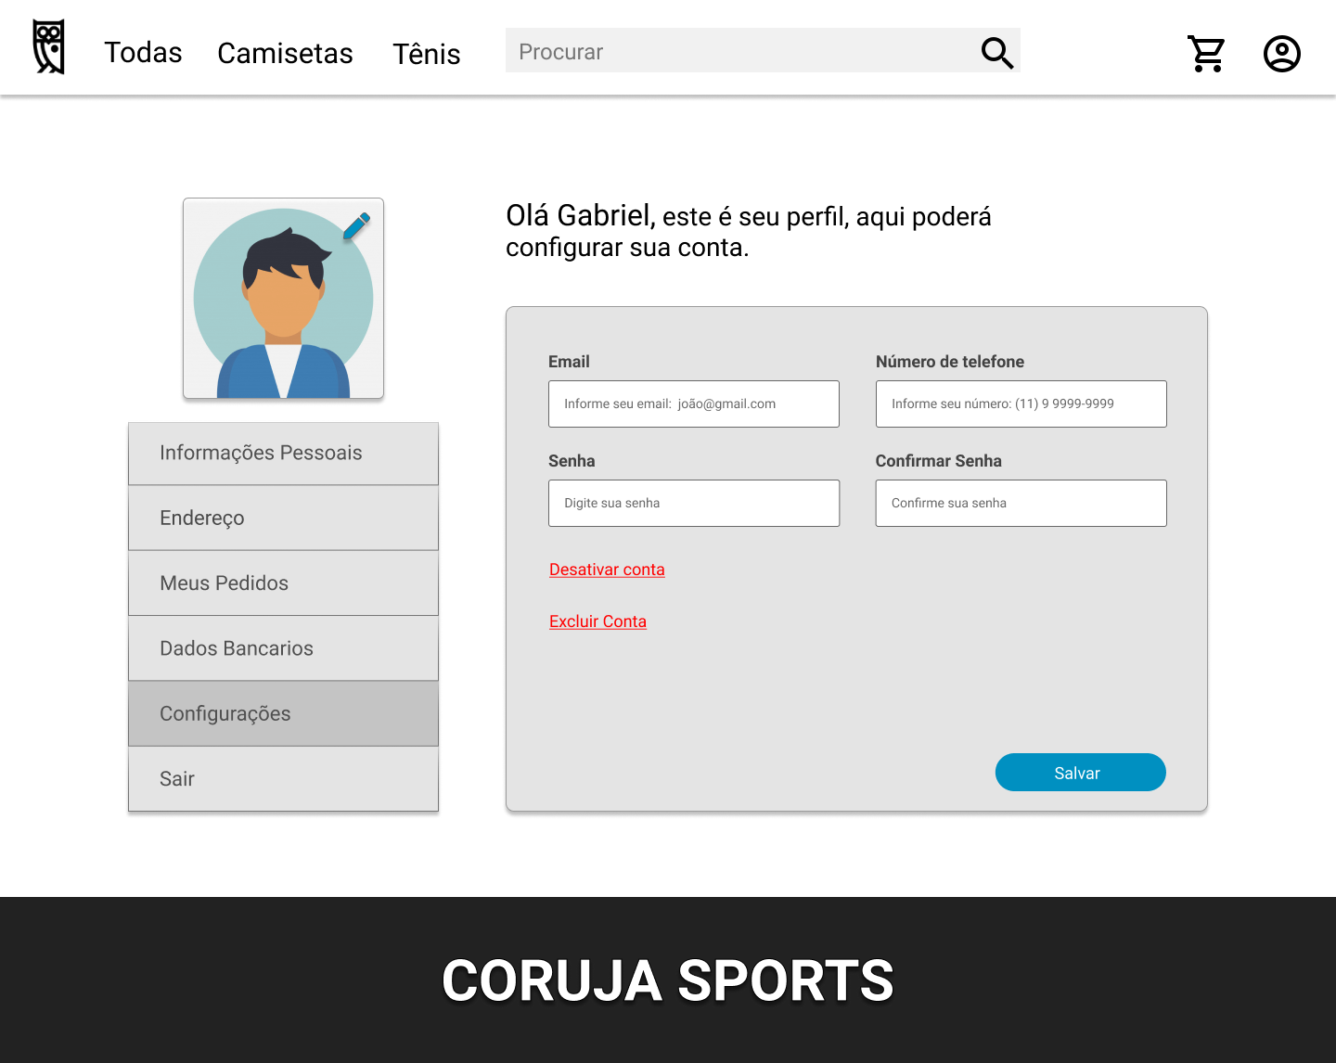*

*Fonte: Elaborado pelos Autores*

*Figura 19 – Recuperar Senha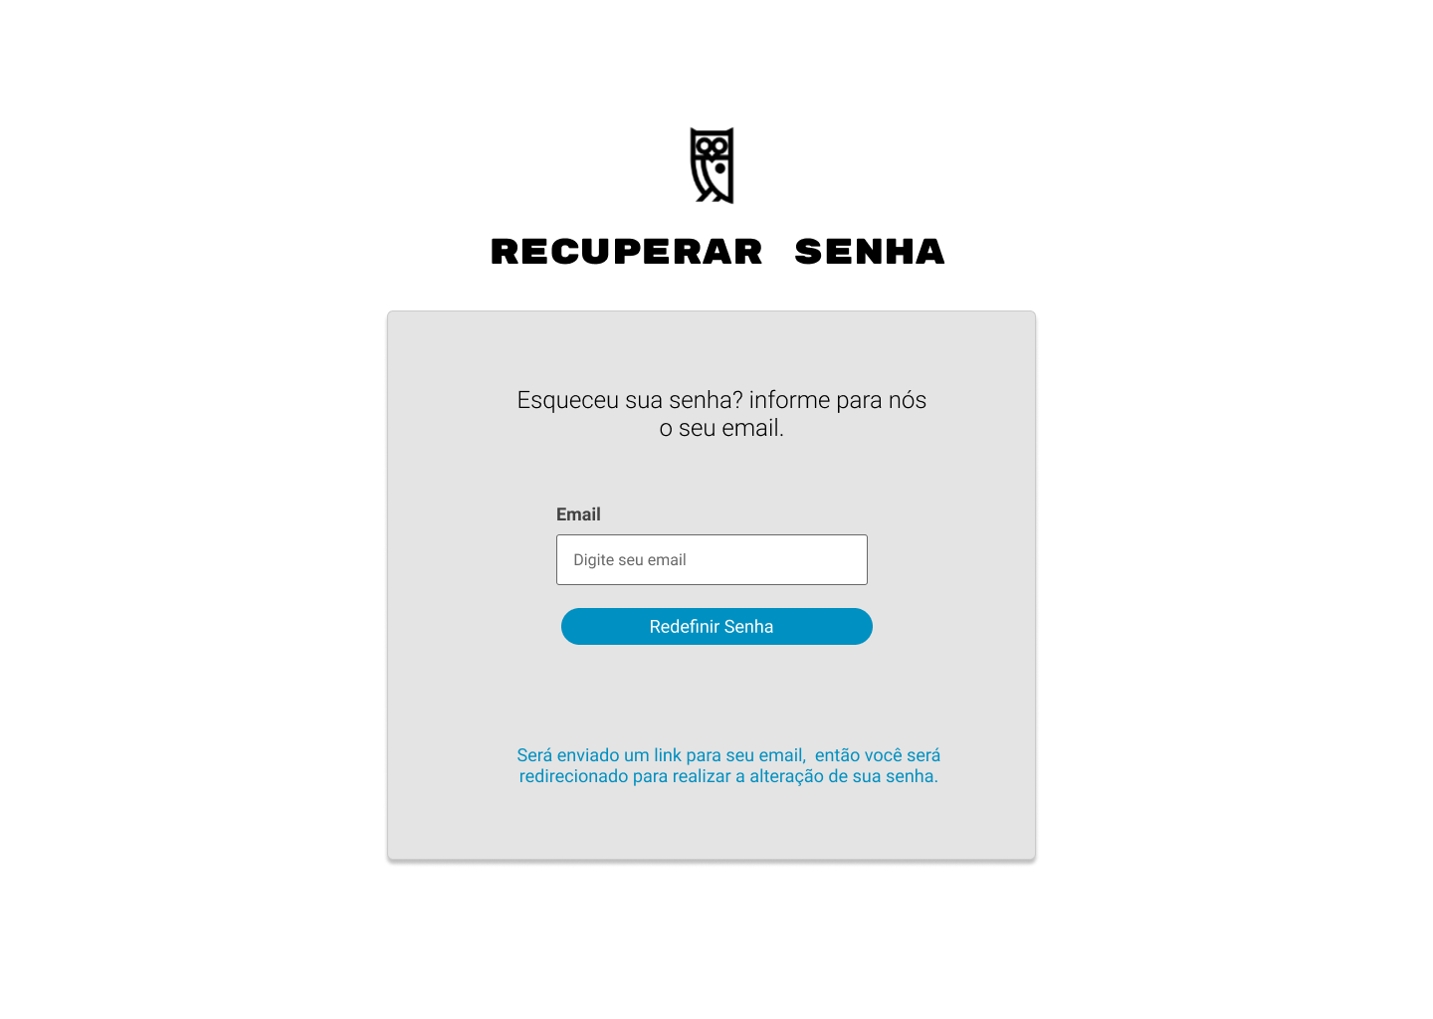*

*Fonte: Elaborado pelos Autores*

*Figura 20 – Tela Login Sistema*

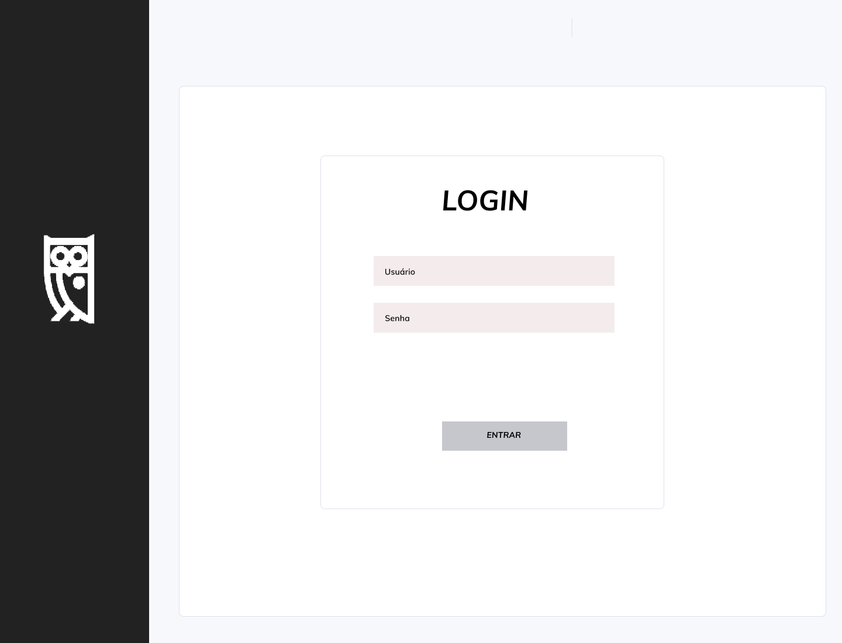

*Fonte: Elaborado pelos Autores*

*Figura 21 – Gerenciar Relatórios*

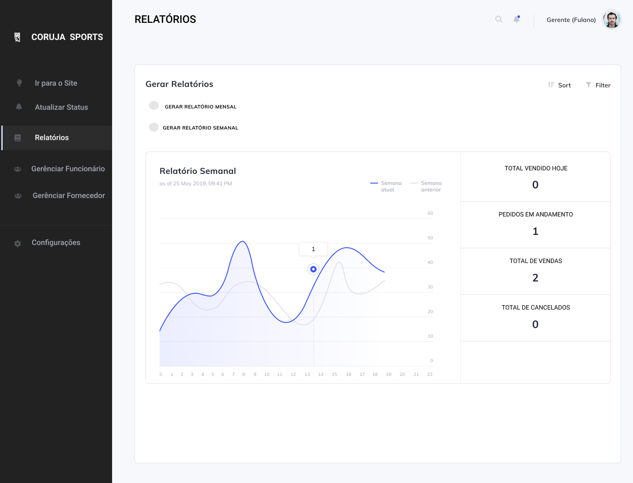

*Fonte: Elaborado pelos Autores*

*Figura 22 – Gerenciar Fornecedores*

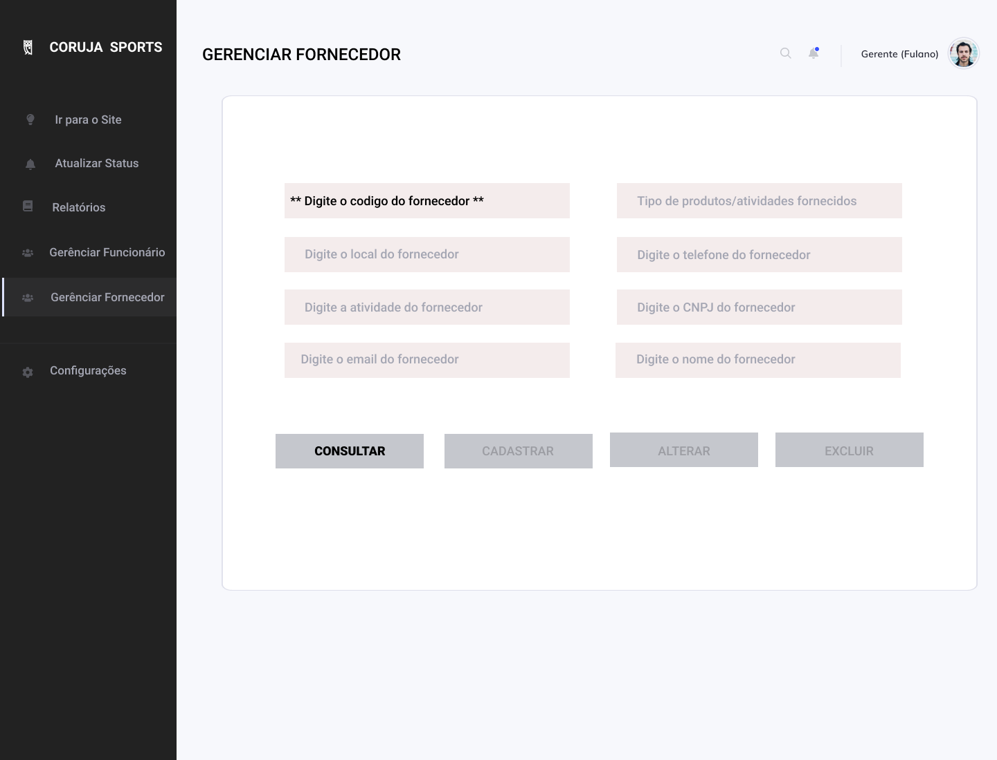

*Fonte: Elaborado pelos Autores*

*Figura 23 – Cadastrar Colaborador*

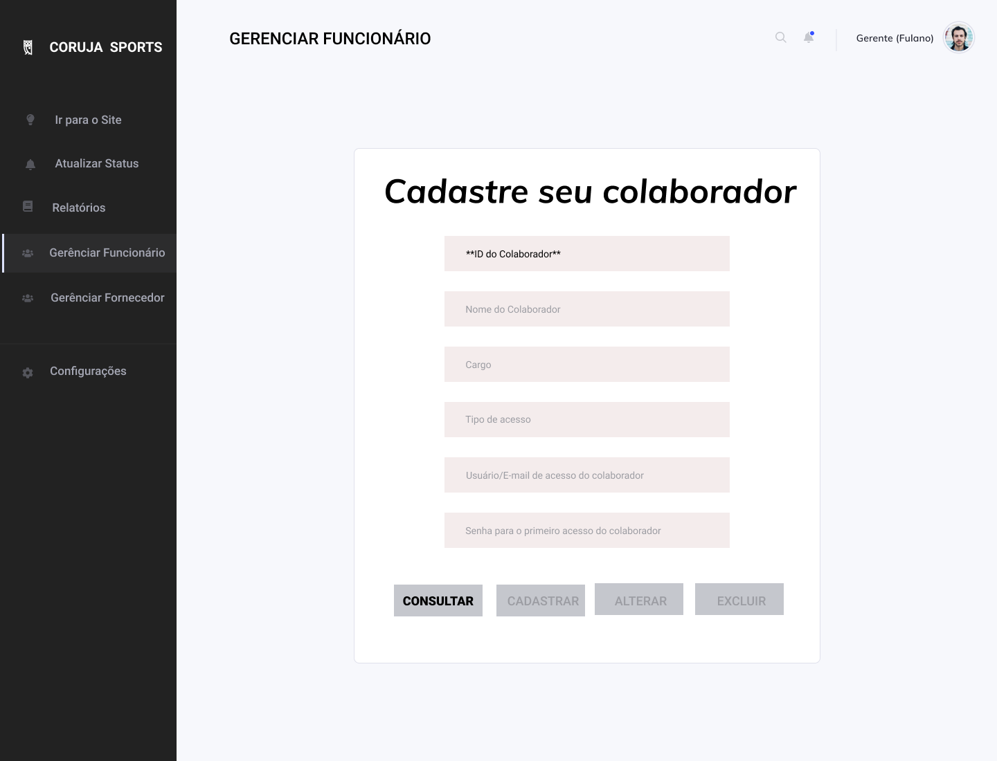

*Fonte: Elaborado pelos Autores*

*Figura 24 – Atualizar Status*

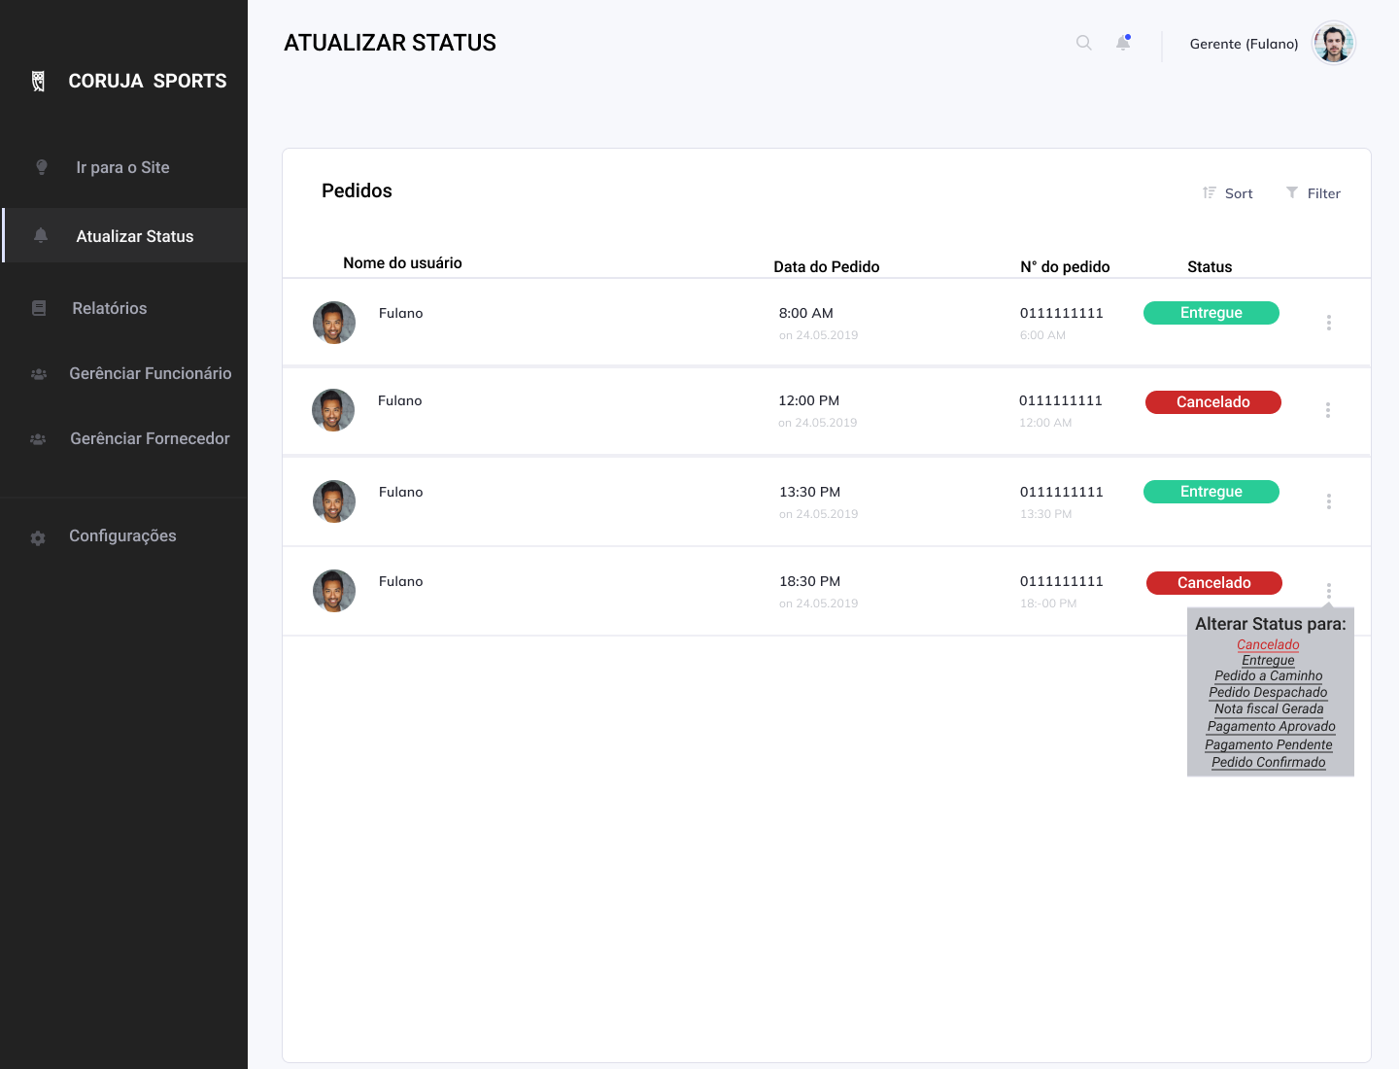

*Fonte: Elaborado pelos Autores*

4.8 Relatórios e documentos

Descrever e/ou apresentar imagem dos relatórios ou documentos gerados pelo software.

5. Implantação

Indicar o repositório onde o código fonte pode ser acessado. Fornecer informações sobre a instalação do software desenvolvido, assim como dos softwares complementares a serem instalados para o funcionamento do sistema.

Aqui também podem ser especificadas informações adicionais sobre o software, informações sobre sua utilização, backups, monitoramento, etc.

# 6. Conclusão

# Este item é muito importante. Faz o fechamento, concluindo as ideias. Esta etapa sintetiza todo o trabalho realizado e fornece uma resposta para a questão apresentada. Pode também levantar hipóteses e refletir sobre cada objetivo proposto.

A conclusão deverá apresentar um resumo de tudo o que foi feito. Poderão ser inseridos argumentos que mostrem quais objetivos foram atingidos e os resultados obtidos.

Referências

< Este é um item obrigatório. Lista numerada em ordem alfabética **>**

[**https://diegocastro.adv.br/dropshipping-legalidade/#:~:text=O%20Dropshipping%20n%C3%A3o%20%C3%A9%20ilegal,que%20se%20falar%20em%20ilegalidade**](https://diegocastro.adv.br/dropshipping-legalidade/#:~:text=O%20Dropshipping%20n%C3%A3o%20%C3%A9%20ilegal,que%20se%20falar%20em%20ilegalidade)**. 10/03/2021**

[**http://www.machadodarocha.adv.br/drop-shipping-e-a-estruturacao-tributaria/**](http://www.machadodarocha.adv.br/drop-shipping-e-a-estruturacao-tributaria/) **10/03/2021**

Glossário

É um item opcional. Trata-se de uma listagem que contém as palavras ou termos técnicos desconhecidos utilizados no texto, com seus significados. A lista deve ser em ordem alfabética.

**Exemplo:**

**SGBD** – Sistema Gerneciador de Banco de Dados. Software que gerencia e proporciona o armazenamento de dados, permitindo consultas aos dados armazenados e garantindo sua integridade.

**Sistemas de Informação Gerencial** ou **ERP** – **E**nterprise **R**esource **P**lanning ou software de planejamento de recursos empresariais. É um software que procura integrar todas as áreas da empresa, desde o chão de fábrica até a alta administração, procurando otimizar processos e garantir confiabilidade das informações.

**Workflow** – Software que procura gerenciar e descrever o fluxo de dados entre as tarefas e processos da organização.

Apêndice

É opcional – São documentos de agregados à obra para fins de apoio à argumentação. São documentos elaborados pelo autor. Nesta parte são incluídos os questionários, entrevistas, tabulação de dados, etc.

Anexos

É opcional. Documentos agregados à obra para fins de comprovação de dados ou ilustração.

# Padrões de formatação s serem utilizados:

# 1. Títulos use letra Arial ou Times New Roman, 14, negrito

* 1. **Subtítulos, Arial ou** Times New Roman**, tamanho 12, negrito**

**Corpo do texto:** Todo o corpo do texto deverá estar formatado com letra Arial ou Times New Roman tamanho 12. Espaçamento entre linhas 1,5.

**Itálico:** Deve ser usado nas palavras de outros idiomas. Esta orientação não se aplica às expressões latinas apud e et al.

**Formatação da página:** Margens: Direita e inferior: 2cm / Esquerda e superior: 3cm

Espaçamento entre linhas 1,5

**Referências para elaboração deste documento**

**IFSC,2018 -** Dicas para escrita de texto cientifico. Disponível em **:** https://wiki.sj.ifsc.edu.br/wiki/index.php/Dicas_para_escrita_de_texto_cient%C3%ADfico Acesso em: 25/04/2018

**Medeiros, Ernani Sales de.** Desenvolvendo Software com UML. Makron Books – São Paulo, 2004

**Normas ABNT.** Disponível em https://www.normaseregras.com/normas-abnt/  Acesso em: 17/04/2018

**Sommerville, Ian*.*** Engenharia de Software. Ed. Addison Wesley - São Paulo, 2003

**Sommerville, lan.** Engenharia de Software / lan Sommerville; tradução Ivan Bosnic e Kalinka G. de O. Gonçalves; revisão técnica Kechi Hirama. — 9. ed. — São Paulo: Pearson Prentice Hall, 2011.

1. Imagem retirada de: https://www.businessinsider.com/what-amazon-looked-like-when-it-launched-2015-3?IR=T#heres-a-look-at-the-whole-homepage-from-august-16-1995-2
2. Disponível em <https://opencv.org>